Starostwo PowiatOWE W Jędrzejowie

Aktualizacja

Planu zrównoważonego rozwoju publicznego transportu zbiorowego
dla Powiatu Jędrzejowskiego.

PROJEKT

Opracował:
Wydział Komunikacji, Transportu i Dróg Publicznych

Jędrzejów, 2022 r.
SPIS TREŚCI
- Wstęp………………………………………………………………………………………………2
  - Podstawowe założenia i cele opracowania….……………………………………………........2
  - Definicje i określenia używane w dokumencie………………………………………………..4
- Charakterystyka powiatu jędrzejowskiego……………………………………………………..6
  - Informacje ogólne o powiecie jędrzejowskim……………………….………………………...6
  - Demografia…………………………………………………………….…………………........7
  - Sytuacja społeczna i gospodarcza……………………………………….…………………...11
  - Edukacja i ochrona zdrowia…………………………………………….………………........12
  - Kultura i turystyka……………………………………………………….……………….......13
  - Informacje ogólne o gminach wchodzących w skład powiatu jędrzejowskiego………..........14
- Analiza badań ankietowych…………………………………………………………………….34
  - Preferencje przewozowe pasażerów w powiecie jędrzejowskim…………………………….36
- Istniejąca sieć komunikacyjna na obszarze powiatu jędrzejowskiego………………….........46
  - Sieć kolejowa….……………………………………………………………………………..47
  - Komunikacja indywidualna…….……………………………………………………….........48
  - Komunikacja publiczna na podstawie zezwoleń wydanych przez Starostę Jędrzejowskiego.48
  - Schemat połączeń funkcjonujących linii komunikacyjnych w oparciu o zezwolenia wydane przez Starostę Jędrzejowskiego………………………………………………………………56
  - Średnia tygodniowa liczba przewożonych osób w poszczególnych kursach na liniach komunikacyjnych…………………………………………………………………………….56
- Zasady organizacji rynku przewozów……………………………………………………........68
  - Rola organizatora transportu publicznego….………………………………………………...68
- Określenie pożądanego standardu usług przewozowych……………………………………..69
  - Standard usług przewozowych.…………………………………………………………........69
  - Dostępność podróżnych do infrastruktury przystankowej.…………………………………..69
  - Sposób organizowania systemu informacji dla pasażera….……………………………........70
  - Węzły przesiadkowe……………………………………….………………………………....70
- Ocena i prognoza potrzeb przewozowych……………………………………………………..71
- Proponowana sieć użyteczności publicznej……………………………………………………72
  - Schemat linii użyteczności publicznej powiatu jędrzejowskiego…………………………....74
- Przewidywane finansowanie usług przewozowych………………………………………........75
- Określenie trybu wyboru operatorów publicznego transportu zbiorowego………………...76
- Kierunki rozwoju publicznego transportu zbiorowego………………………………….........77

Wstęp.

Podstawowe założenia i cele opracowania.

Zgodnie z zapisami ustawy z dnia 16 grudnia 2010 r. o publicznym transporcie zbiorowym (tekst jednolity: Dz. U. z 2022 r., poz. 1343), organizatorem publicznego transportu zbiorowego właściwym ze względu na obszar działania lub zasięg przewozów jest gmina, związek międzygminny, powiat, związek powiatów, związek powiatowo - gminny, województwo lub minister właściwy do spraw transportu.
Powyższa ustawa powierza organizatorowi do wykonania następujące zadania:
- planowanie rozwoju transportu;
- organizowanie publicznego transportu zbiorowego;
- zarządzanie publicznym transportem zbiorowym.
O skutecznym wykonywaniu funkcji związanych z publicznym transportem zbiorowym decyduje plan zrównoważonego rozwoju publicznego transportu zbiorowego (tzw. plan transportowy).
Ustawa nakłada obowiązek opracowania planu transportowego na niektórych organizatorów.
W przypadku planowanego organizowania przewozów o charakterze użyteczności publicznej, obowiązek opracowania planu spoczywa na:
- Gminie:
  - liczącej co najmniej 50 000 mieszkańców - w zakresie linii komunikacyjnej albo sieci komunikacyjnej w gminnych przewozach pasażerskich,
  - której powierzono zadanie organizacji publicznego transportu zbiorowego na mocy porozumienia między gminami, których obszar liczy łącznie co najmniej 80 000 mieszkańców - w zakresie linii komunikacyjnej albo sieci komunikacyjnej na danym obszarze;
- Związku międzygminnym obejmującym obszar liczący co najmniej 80 000 mieszkańców - w zakresie linii komunikacyjnej albo sieci komunikacyjnej na obszarze gmin tworzących związek międzygminny;
- Powiecie:
  - liczącym co najmniej 80 000 mieszkańców - w zakresie linii komunikacyjnej albo sieci komunikacyjnej w powiatowych przewozach pasażerskich,
  - któremu powierzono zadanie organizacji publicznego transportu zbiorowego na mocy porozumienia między powiatami, których obszar liczy łącznie co najmniej 120 000 mieszkańców - w zakresie linii komunikacyjnej albo sieci komunikacyjnej na danym obszarze;
- Związku powiatów obejmującym obszar liczący co najmniej 120 000 mieszkańców - w zakresie linii komunikacyjnej albo sieci komunikacyjnej na obszarze powiatów tworzących związek powiatów;
- Związku powiatowo - gminnym obejmującym obszar liczący co najmniej 80 000 mieszkańców - w zakresie linii komunikacyjnej albo sieci komunikacyjnej na obszarze gmin lub powiatów tworzących związek powiatowo - gminny;

- Województwie:
  - w zakresie linii komunikacyjnej albo sieci komunikacyjnej w wojewódzkich przewozach pasażerskich,
  - któremu powierzono zadanie organizacji publicznego transportu zbiorowego na mocy porozumienia między województwami właściwymi ze względu na planowany przebieg linii komunikacyjnej albo sieci komunikacyjnej - w zakresie linii komunikacyjnej albo sieci komunikacyjnej na danym obszarze;
- Ministrze właściwym do spraw transportu - w zakresie linii komunikacyjnej albo sieci komunikacyjnej w międzywojewódzkich i międzynarodowych przewozach pasażerskich w transporcie kolejowym.
Gminy, związki międzygminne i powiaty o mniejszej liczbie mieszkańców niż podano powyżej mogą, ale nie muszą opracowywać planów transportowych. Plan transportowy uchwalony w gminie, powiecie czy województwie jest aktem prawa miejscowego, co oznacza, że podlega kontroli w trybie przewidzianym dla tych aktów.
Pomiędzy planami transportowymi opracowanymi przez różnych organizatorów zachodzą związki, które muszą być uwzględnione w procedurze przygotowywania planów:
- W pierwszej kolejności plan transportowy powinien opracować minister właściwy do spraw transportu.
- Marszałek województwa opracowuje plan transportowy dla swojego obszaru uwzględniając ogłoszony plan transportowy ministra.
- Opracowując plan transportowy dla powiatu (związku powiatów lub związków powiatowo - gminnych) uwzględnia się plan transportowy opracowany i ogłoszony przez marszałka.
- Wójt, burmistrz, prezydent miasta lub zarząd związku międzygminnego, opracowując plan transportowy dla swojego obszaru, będą zobowiązani do uwzględnienia planu transportowego opracowanego i ogłoszonego przez starostę lub marszałka województwa.
Taka regulacja prawna sprawia, iż plan transportowy może wymagać aktualizacji po opublikowaniu planów administracji wyższego szczebla. Aktualizację przeprowadza się na podstawie art. 14 cytowanej ustawy.
Reasumując, podstawowy cel opracowania planu transportowego to poprawa jakości systemu transportowego i jego zrównoważony rozwój. Jakość systemu transportowego będzie bowiem istotnym czynnikiem warunkującym jakość życia mieszkańców i rozwój gospodarczy powiatu. Stosowanie zasady zrównoważonego rozwoju będzie zapewniało równowagę między aspektami społecznymi, gospodarczymi, przestrzennymi oraz ochrony środowiska.
Tak sformułowany cel nadrzędny planu transportowego powinien być osiągany poprzez realizację następujących celów szczegółowych:
- Poprawa dostępności transportowej i jakości transportu.
- Poprawa efektywności funkcjonowania systemu transportowego.
- Integracja systemu transportowego.
- Wspieranie konkurencyjności gospodarki obszaru.
- Poprawa bezpieczeństwa.
- Ograniczenie negatywnego wpływu transportu na środowisko naturalne i warunki życia.

Definicje i określenia używane w dokumencie.

Tabela 1. Najważniejsze pojęcia używane w dokumencie.
Lp. | Pojęcie | Opis
1. | Plan Zrównoważonego Rozwoju Publicznego Transportu Zbiorowego | Plan zrównoważonego rozwoju publicznego transportu zbiorowego, określający w szczególności:  - Sieć komunikacyjną, na której planowane jest wykonywanie przewozów o charakterze użyteczności publicznej;  - Ocenę i prognozy potrzeb przewozowych;  - Przewidywane finansowanie usług przewozowych;  - Preferencje dotyczące wyboru rodzaju środków transportu;  - Zasady organizacji rynku przewozów;  - Pożądany standard usług przewozowych w przewozach o charakterze użyteczności publicznej, z uwzględnieniem zagadnień ochrony środowiska naturalnego, dostępu osób niepełnosprawnych oraz dostępności podróżnych do infrastruktury przystankowej;  - Przewidywany sposób organizowania systemu informacji dla pasażera;  - Linie komunikacyjne, na których przewidywane jest wykorzystanie pojazdów elektrycznych lub pojazdów napędzanych gazem ziemnym, oraz planowany termin rozpoczęcia ich użytkowania;  - Kierunki rozwoju publicznego transportu zbiorowego.
2. | Publiczny transport zbiorowy | Powszechnie dostępny regularny przewóz osób wykonywany w określonych odstępach czasu i po określonej linii komunikacyjnej, liniach komunikacyjnych lub sieci komunikacyjnej.
3. | Organizator publicznego transportu zbiorowego | Właściwa jednostka samorządu terytorialnego albo minister właściwy do spraw transportu, zapewniający funkcjonowanie publicznego transportu zbiorowego na danym obszarze.  Organizator publicznego transportu zbiorowego jest ”właściwym organem”, o którym mowa w przepisach rozporządzenia (WE) nr 1370/2007.  Organizatorem publicznego transportu zbiorowego w Powiecie Jędrzejowskim w zakresie przewozów powiatowych jest Powiat Jędrzejowski.
4. | Operator publicznego transportu zbiorowego | Samorządowy zakład budżetowy oraz przedsiębiorca uprawniony do prowadzenia działalności gospodarczej w zakresie przewozu osób, który zawarł z organizatorem publicznego transportu zbiorowego umowę o świadczenie usług w zakresie publicznego transportu zbiorowego, na linii komunikacyjnej określonej w umowie.
5. | Przewoźnik | Przedsiębiorca uprawniony do prowadzenia działalności gospodarczej w zakresie przewozu osób na podstawie potwierdzenia zgłoszenia przewozu, a w transporcie kolejowym - przewoźnik kolejowy wykonujący przewóz osób na podstawie umowy o świadczenie usług publicznych albo decyzji o przyznaniu otwartego dostępu albo decyzji o przyznaniu ograniczonego dostępu o których mowa w art. 29c ust. 1 ustawy z dnia 28 marca 2003 r. o transporcie kolejowym (Dz. U. z 2021 r., poz. 1984 oraz z 2022 r., poz. 727);
6. | Powiatowe przewozy pasażerskie | Przewóz osób w ramach publicznego transportu zbiorowego wykonywany w granicach administracyjnych co najmniej  dwóch gmin i niewykraczający poza granice jednego powiatu albo w granicach administracyjnych powiatów sąsiadujących, które zawarły stosowne porozumienie lub które utworzyły związek powiatów; inne niż przewozy gminne, powiatowo-gminne, metropolitalne, wojewódzkie i międzywojewódzkie.
7. | Przewóz o charakterze użyteczności publicznej | Powszechnie dostępna usługa w zakresie publicznego transportu zbiorowego wykonywana przez operatora  publicznego transportu zbiorowego w celu bieżącego i nieprzerwanego zaspokajania potrzeb przewozowych społeczności na danym obszarze.

Charakterystyka powiatu jędrzejowskiego.

Informacje ogólne o powiecie jędrzejowskim.

Powiat jędrzejowski położony jest w południowo - zachodniej części województwa świętokrzyskiego, na Wyżynie Małopolskiej, w większości w obrębie Niecki Nidziańskiej, a jego północno - zachodnie tereny leżą na Wyżynie Przedborskiej. W skład Niecki wchodzi Płaskowyż Jędrzejowski. Powiat graniczy z terenami województw: małopolskiego od południa i śląskiego od południowego zachodu.
Stolicą powiatu jest miasto Jędrzejów, położone w odległości ok. 38 km od Kielc, 78 km od Krakowa, 120 km od Katowic i 100 km od Częstochowy. Przez miejscowość płyną dwie niewielkie rzeki - Jasionka i Brzeźnica.
Przez powiat biegną drogi publiczne:
- krajowe (o łącznej długości ok. 78 km):
- nr S7 Straszyn - Gdańsk - Nowy Dwór Gdański - Elbląg - Ostróda - Olsztynek - Nidzica - Mława - Płońsk - Zakroczym - Nowy Dwór Mazowiecki - Łomianki - Warszawa - Grójec - Radom - Skarżysko-Kamienna - Suchedniów - Kielce - Chęciny - Jędrzejów - Kraków - Myślenice - Lubień - Rabka,
- nr 78 Chałupki - Wodzisław Śląski - Rybnik - Gliwice - Tarnowskie Góry - Świerklaniec - Siewierz - Zawiercie - Szczekociny - Nagłowice - Jędrzejów - Chmielnik;
- wojewódzkie (o łącznej długości ok. 58 km):
- nr 728 Grójec - Nowe Miasto nad Pilicą - Końskie - Łopuszno - Jędrzejów,
- nr 768 Jędrzejów - Węchadłów - Skalbmierz - Koszyce - Brzesko,
- nr 742 Przygłów - Łęczno - Ręczno - Włoszczowa - Nagłowice,
- nr 762 Kielce - Chęciny - Małogoszcz;
- powiatowe (o łącznej długości ok. 639 km);
- gminne (o łącznej długości ok. 568 km).
Tabela 2. Drogi publiczne na terenie powiatu jędrzejowskiego

Drogi | Krajowe | Wojewódzkie | Powiatowe | Gminne
Długość (km) | 77,720 km | 58,553 km | 639,032 km | 567,975 km
Źródło: Opracowanie własne na podstawie danych: Starostwa Powiatowego w Jędrzejowie, GDDKiA o/Kielce Rejon Jędrzejów, ŚZDW w Kielcach.

Przez centralną część powiatu jędrzejowskiego z północy na południe przebiega linia kolejowa Warszawa - Kraków. W północnej części powiatu przebiega linia kolejowa Lublin - Wrocław z odgałęzieniami linii kolejowej do cementowni Lafarge w Małogoszczu. Przez omawiany obszar przebiega również linia kolejowa szerokotorowa (LHS), która biegnie ze wschodu na Śląsk przez Sędziszów.
W skład powiatu wchodzą:
gminy miejsko - wiejskie: Jędrzejów, Małogoszcz, Sędziszów, Wodzisław;
gminy wiejskie: Imielno, Nagłowice, Oksa, Słupia, Sobków;
miasta: Jędrzejów, Małogoszcz, Sędziszów, Wodzisław.
Powiat sąsiaduje z miastami na prawach powiatu:
- Kielce (siedziba powiatu),
oraz powiatami w województwie świętokrzyskim:
- kieleckim,
- pińczowskim,
- włoszczowskim,
województwie małopolskim:
- miechowskim,
województwie śląskim:
- zawierciańskim.

Mapa 1. Powiat Jędrzejowski
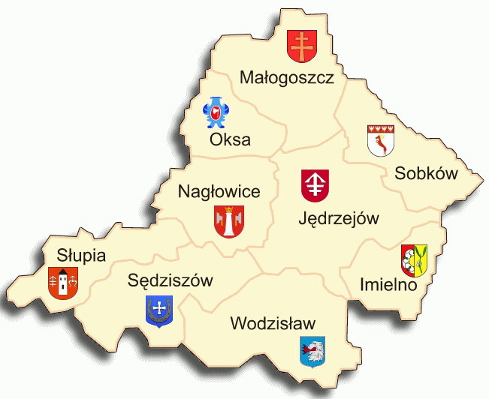
Źródło: Google.pl

Tabela 3. Podstawowe dane
Powierzchnia w km² | Ludność  w tys. | Gęstość zaludnienia  na 1 km²
1 257 | 84 908 | 68
Źródło: GUS, Bank Danych Lokalnych

Demografia.

Powiat jędrzejowski ze względu na strukturę osadniczą jest powiatem miejsko - wiejskim. Gęstość zaludnienia wynosi 68 osób na km², natomiast w województwie świętokrzyskim gęstość zaludnienia wynosi 105 osób na km².
Powiat jędrzejowski jest w niewielkim stopniu zurbanizowany - wskaźnik zurbanizowania wynosi 29,25%, co określa strukturę osadniczą jako rozproszoną.
Województwo świętokrzyskie charakteryzuje się wskaźnikiem zurbanizowania na poziomie 45,39%.

Tabela 4. Ludność w miastach w % ogółu ludności
Jednostka terytorialna | Ludność w miastach  w % ogółu ludności
Województwo Świętokrzyskie | 45,39%
Powiat Jędrzejowski | 29,25%
Źródło: GUS, Bank Danych Lokalnych

Wśród gmin miejsko - wiejskich najliczniejszą pod względem ilości mieszkańców jest gmina Jędrzejów - 27 715 osób, a następnie gmina Sędziszów - 12 352 osób. Z kolei wśród gmin wiejskich najwięcej osób zamieszkuje w gminach Sobków (8 474 osób) i Nagłowice (4 867 osób), a najmniej w gminie Słupia (4 278 osób).
Ludność miejska w powiecie liczy 24 841 osób, tj. 29,25% ogółu ludności, z czego ok. 51,92% stanowią kobiety.

Tabela 5. Ludność w powiecie jędrzejowskim
Lata | Powiat jędrzejowski
 | ogółem | w miastach | na wsi
2005 | 90 708 | 27 951 | 62 757
2006 | 90 260 | 27 681 | 62 579
2007 | 89 942 | 27 505 | 62 437
2008 | 89 800 | 27 412 | 62 388
2009 | 89 513 | 27 220 | 62 293
2010 | 88 867 | 26 931 | 61 936
2011 | 88 552 | 26 758 | 61 794
2012 | 88 285 | 26 658 | 61 627
2013 | 87 987 | 26 487 | 61 500
2014 | 87 635 | 26 224 | 61 411
2015 | 87 141 | 26 036 | 61 105
2016 | 86 886 | 25 883 | 61 003
2017 | 86 560 | 25 672 | 60 888
2018 | 86 076 | 25 402 | 60 674
2019 | 85 379 | 25 148 | 60 231
2020 | 84 908 | 24 841 | 60 067
Źródło: GUS, Bank Danych Lokalnych

Tabela nr 5 obrazuje ustawiczny spadek liczby ludności w powiecie jędrzejowskim. Również prognozy na lata kolejne przewidują stałe zmniejszanie się liczebności mieszkańców powiatu - liczba ta w 2025 r. wyniesie 83 038 osób, w roku 2030 - 80 668 osób, zaś w roku 2035 - 77 997 osób. Także prognoza rozwoju demograficznego województwa świętokrzyskiego w latach 2025 - 2035 przewiduje spadek liczby mieszkańców o 6,44% (z 1 193 522 osób na 1 116 579 osób).

Tabela 6. Prognoza demograficzna w powiecie jędrzejowskim
Lata | 2020 r. | 2025 r. | 2030 r. | 2035 r. | 2040 r. | 2045 r. | 2050 r.
Liczba mieszkańców | 84 908 | 83 038 | 80 668 | 77 997 | 75 072 | 72 050 | 69 049
Kobiety wiek przedprodukcyjny | 6 070 | 6 874 | 6 169 | 5 706 | 5 288 | 4 978 | 4 734
Mężczyźni wiek przedprodukcyjny | 6 419 | 7 160 | 6 405 | 5 908 | 5 467 | 5 143 | 4 885
Kobiety wiek produkcyjny | 23 851 | 22 937 | 22 855 | 22 485 | 21 844 | 20 032 | 17 955
Mężczyźni  wiek produkcyjny | 28 455 | 26 787 | 25 975 | 25 091 | 23 872 | 22 016 | 19 913
Kobiety wiek poprodukcyjny | 13 016 | 12 057 | 11 683 | 11 189 | 10 726 | 11 201 | 11 841
Mężczyźni wiek poprodukcyjny | 7 097 | 7 223 | 7 581 | 7 618 | 7 875 | 8 680 | 9 721
Źródło: GUS, Bank Danych Lokalnych

Powyższa tabela przedstawia strukturę wiekową ludności powiatu w roku 2020. Największą grupę stanowi ludność w wieku produkcyjnym. W wieku poprodukcyjnym widać przewagę liczby kobiet nad liczbą mężczyzn. Liczba ludności w wieku przedprodukcyjnym jest mniejsza od liczby ludności w wieku poprodukcyjnym.
Na podstawie przedstawionej prognozy demograficznej można zauważyć, że liczba ogólna ludności w Powiecie Jędrzejowskim w roku 2025 wyniesie 83 038 osób. Liczba mężczyzn w wieku przedprodukcyjnym będzie wynosiła 7 160, co stanowi wzrost o 741 osób w stosunku do roku 2020. Podobnie ma się sytuacja jeśli chodzi o liczbę kobiet, która zwiększy się o 804 osoby. W 2025 roku kobiet w wieku przedprodukcyjnym będzie 6 874. Liczba mężczyzn w wieku produkcyjnym zmaleje o 1 668 osób i będzie wynosić 26 787, natomiast liczba kobiet w wieku produkcyjnym zmaleje o 914 osób i będzie wynosić 22 937. Liczba mężczyzn w wieku poprodukcyjnym wzrośnie o 126 osób i w roku 2025 będzie wynosić 7 223 osoby. Z kolei wśród grupy kobiet w wieku poprodukcyjnym nastąpi spadek o 959 osób. Liczba wszystkich kobiet w tym wieku będzie wynosić 12 057.
Zgodnie z powyższą prognozą w 2030 roku teren powiatu będzie zamieszkiwany przez 80 668 osób. Liczba mężczyzn w wieku przedprodukcyjnym będzie wynosić 6 405, co stanowi spadek o 0,21%, natomiast liczba kobiet w tym samym wieku będzie równa 6 169, co stanowi wzrost o 1,63% w stosunku do roku 2020. Dla grupy w wieku produkcyjnym liczba mężczyzn będzie wynosiła 25 975, z kolei liczba kobiet w wieku produkcyjnym będzie równa 22 855, co stanowi kolejno spadek o 8,71% i 4,17%. Liczba mężczyzn w wieku poprodukcyjnym będzie wynosić 7 581, a liczba kobiet w wieku poprodukcyjnym będzie równa 11 683. Obydwie wartości stanowią kolejno wzrost o 6,81% i spadek o 10,24%.
Prognoza na rok 2035 przewiduje spadek liczby mężczyzn w wieku przedprodukcyjnym o 7,96% w porównaniu do roku 2020 i dla tej samej grupy spadek liczby kobiet o 5,99%. Spadek jest prognozowany również dla grupy mężczyzn w wieku produkcyjnym o 11,82%. Dla grupy kobiet w wieku produkcyjnym przewiduje się spadek o 5,72%. Prognoza dla grupy mężczyzn w wieku poprodukcyjnym zapowiada wzrost o 7,34%, natomiast dla grupy kobiet w wieku poprodukcyjnym przewiduje się spadek o 14,03%. W porównaniu do roku 2020 średni spadek liczby osób w wieku poprodukcyjnym wyniesie 6,49%.
Prognoza na rok 2040 przewiduje spadek liczby mężczyzn w wieku przedprodukcyjnym o 14,83% w porównaniu do roku 2020 i dla tej samej grupy spadek liczby kobiet o 12,88%. Spadek jest prognozowany również dla grupy mężczyzn w wieku produkcyjnym o 16,10%. Dla grupy kobiet w wieku produkcyjnym przewiduje się spadek o 8,41%. Prognoza dla grupy mężczyzn w wieku poprodukcyjnym zapowiada wzrost o 10,96%, natomiast dla grupy kobiet w wieku poprodukcyjnym przewiduje się spadek o 17,59%. W porównaniu do roku 2020 średni spadek liczby osób w wieku poprodukcyjnym wyniesie 7,51%.
Prognoza na rok 2045 przewiduje spadek liczby mężczyzn w wieku przedprodukcyjnym o 19,87% w porównaniu do roku 2020 i dla tej samej grupy spadek liczby kobiet o 17,99%. Spadek jest prognozowany również dla grupy mężczyzn w wieku produkcyjnym o 22,62%. Dla grupy kobiet w wieku produkcyjnym przewiduje się spadek o 16,01%. Prognoza dla grupy mężczyzn w wieku poprodukcyjnym zapowiada wzrost o 22,30%, natomiast dla grupy kobiet w wieku poprodukcyjnym przewiduje się spadek o 13,94%. W porównaniu do roku 2020 średni spadek liczby osób w wieku poprodukcyjnym wyniesie 1,15%.
Prognoza na rok 2050 przewiduje spadek liczby mężczyzn w wieku przedprodukcyjnym o 23,89% w porównaniu do roku 2020 i dla tej samej grupy spadek liczby kobiet o 22%. Spadek jest prognozowany również dla grupy mężczyzn w wieku produkcyjnym o 30,01%. Dla grupy kobiet w wieku produkcyjnym przewiduje się spadek o 24,72%. Prognoza dla grupy mężczyzn w wieku poprodukcyjnym zapowiada wzrost o 36,97%, natomiast dla grupy kobiet w wieku poprodukcyjnym przewiduje się spadek o 9,02%. W porównaniu do roku 2020 średni wzrost liczby osób w wieku poprodukcyjnym wyniesie 7,20%.
W oparciu o przedstawione prognozy można stwierdzić fakt ustawicznego zmniejszania się liczby ludności w powiecie jędrzejowskim oraz stopniowy proces starzenia się społeczeństwa, co będzie z kolei skutkowało zmianami w strukturze demograficznej i koniecznością dostosowania komunikacji do potrzeb osób starszych.

Tabela 7. Migracje w województwie świętokrzyskim i powiecie jędrzejowskim
Jednostka terytorialna | Zakres przedmiotowy | Liczba osób
Województwo Świętokrzyskie | Migracje wewnętrzne na pobyt stały - napływ | 2 429
Powiat Jędrzejowski | migracje wewnętrzne na pobyt stały - napływ | 674
Województwo Świętokrzyskie | migracje wewnętrzne na pobyt stały - odpływ | 4 572
Powiat Jędrzejowski | migracje wewnętrzne na pobyt stały - odpływ | 777
Źródło: GUS, Bank Danych Lokalnych
Analiza rynku przewozów transportu publicznego musi uwzględniać tendencje w zakresie liczby mieszkańców, struktury społecznej oraz naturalnego ruchu. Niewielki ale ustawiczny spadek liczby mieszkańców w powiecie, minimalna przewaga liczby kobiet (42 937) nad mężczyznami (41 971), a także ujemne saldo migracji wewnętrznych wskazują, że popyt na transport publiczny nie będzie wzrastał.
2.3. Sytuacja społeczna i gospodarcza.
Bardzo duży wpływ na sytuację transportu publicznego ma zjawisko bezrobocia. Według najnowszych danych Powiatowego Urzędu Pracy w Jędrzejowie oraz Głównego Urzędu Statystycznego liczba bezrobotnych spadła do poziomu 2 012 mieszkańców w 2021r. Obecnie obserwuje się spadek bezrobocia, co rokuje na wzrost popytu na usługi transportu publicznego
Tabela 8. Bezrobocie w powiecie jędrzejowskim
Rok | Bezrobotni ogółem | Kobiety | Mężczyźni
2005 | 6 948 | 3 921 | 3 027
2006 | 5 713 | 3 425 | 2 288
2007 | 4 532 | 2 850 | 1 682
2008 | 4 285 | 2 802 | 1 483
2009 | 4 637 | 2 728 | 1 909
2010 | 4 871 | 2 772 | 2 099
2011 | 4 939 | 2 805 | 2 134
2012 | 4 934 | 2 709 | 2 225
2013 | 5 454 | 2 895 | 2 559
2014 | 4 712 | 2 640 | 2 072
2015 | 4 238 | 2 438 | 1 800
2016 | 3 481 | 2 078 | 1 403
2017 | 2 629 | 1 623 | 1 006
2018 | 2 471 | 1 542 | 929
2019 | 2 414 | 1 496 | 918
2020 | 2 563 | 1 514 | 1 049
2021 | 2 012 | 1 290 | 722

Powiat posiada charakter rolniczy, a rolnictwo i handel to podstawowe sektory w gospodarce powiatu. Powierzchnia użytkowana rolniczo stanowi 94 637 ha, z czego grunty orne zajmują ok. 80,4% tej powierzchni. Wśród form użytkowania terenu w powiecie dominują użytki rolne. Dobrze rozwinięta jest obecnie mała i średnia przedsiębiorczość pozarolnicza, skupiona w sektorze gospodarki prywatnej. Atutem powiatu są duże możliwości intensyfikacji produkcji ekologicznej, rozwijanej równolegle z agroturystyką i ekoturystyką. Dotyczy to w szczególności obszarów objętych ochroną przyrody.
Rolniczy charakter regionu sprzyja także przetwórstwu rolno - spożywczemu. Wpływa na to również bliskie sąsiedztwo z gminami typowo rolniczymi, specjalizującymi się w produkcji owocowo - warzywnej.
Na terenie powiatu jędrzejowskiego rozwija się również m.in. przemysł cementowy, metalowy oraz budownictwo. Na lokalnym rynku liczą się i wpływają na jego ogólny rozwój m.in.: Cementownia Lafarge w Małogoszczu, Fabryka Kotłów SEFAKO S.A. w Sędziszowie oraz mające siedziby w Jędrzejowie Fabryka Aparatury i Urządzeń ”FAMET” S.A., Przedsiębiorstwo Budownictwa Ogólnego KARTEL S.A., Quickpack Polska Sp. z o.o., LECH - POL Spółka Jawna, VAN - PUR S.A. Zakład Produkcyjny w Jędrzejowie, Universal Leaf Tobacco Poland Sp. z o.o., VANSTAR, Dp Clean Tech Poland Sp. z o.o., Bik Stanisław Zakład Drobiarski Chłodnia Składowa Export Import. Funkcjonuje także szereg mniejszych firm sektora prywatnego, markety spożywcze i budowlane.

Edukacja i ochrona zdrowia.

Na terenie powiatu działała 46 szkół podstawowych, do których uczęszcza około 6800 uczniów, jak również funkcjonuje 7 publicznych placówek oświatowych z profilem ogólnokształcącym, technicznym i zawodowym do których uczęszcza około 2200 uczniów oraz funkcjonują łącznie 24 przedszkola publiczne wraz z oddziałami przedszkolnymi.
Opiekę zdrowotną zapewniają: Szpital Specjalistyczny Artmedik Sp. z o.o. im. Władysława Biegańskiego w Jędrzejowie, przychodnie lekarskie oraz ośrodki pomocy społecznej.

Kultura i turystyka.

Do największych zabytków w powiecie jędrzejowskim należy zaliczyć m.in.: klasztor o.o. Cystersów w Jędrzejowie będący najstarszym klasztorem cysterskim w Polsce, muzeum im. Przypkowskich w Jędrzejowie posiadające jeden z największych zbiorów gnomiczno - astronomicznych, Dworek Mikołaja Reja w Nagłowicach z zabytkowym parkiem czy Fortalicję w Sobkowie. Ponadto na terenie powiatu znajduje się wiele zabytkowych kościołów i zespołów podworskich.
Swoją działalność prowadzą stowarzyszenia kulturalne, turystyczne i ekologiczne. Na terenie powiatu funkcjonują 22 biblioteki i ich filie oraz 1 kino. Ważną rolę odgrywają ośrodki sportowe.
Na terenie powiatu znajduje się Chęcińsko - Kielecki Park Krajobrazowy, Nadnidziański Park Krajobrazowy, Miechowsko - Działoszycki Obszar Chronionego Krajobrazu, Włoszczowsko -Jędrzejowski Obszar Chronionego Krajobrazu oraz Konecko - Łopuszniański Obszar Chronionego Krajobrazu z cennymi obiektami przyrodniczymi, urozmaiconym krajobrazem, kompleksami leśnymi i wodnymi. Liczne szlaki turystyczne, cenne obszary krajobrazowe i historyczne oraz trasy rowerowe wraz z zabytkową kolejką wąskotorową ”Ciuchcia Expres Ponidzie” zarządzaną przez Zespół Świętokrzyskich
i Nadnidziańskich Parków Krajobrazowych stwarzają korzystne warunki do rozwoju turystyki i rekreacji.

  - Informacje ogólne o gminach wchodzących w skład Powiatu Jędrzejowskiego.

Gmina Jędrzejów
Mapa 2. Gmina Jędrzejów
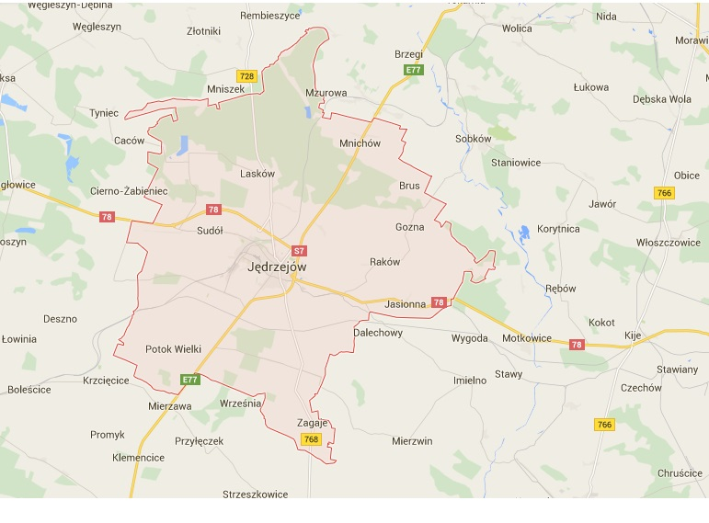
Gmina Jędrzejów to gmina miejsko - wiejska położona w środkowo - wschodniej części powiatu jędrzejowskiego.
Sąsiaduje z:
- gminą miejsko - wiejską - Małogoszcz
- gminą miejsko - wiejską - Sędziszów
- gminą miejsko - wiejską - Wodzisław
- gminą wiejską - Oksa
- gminą wiejską - Nagłowice
- gminą wiejską - Imielno
- gminą wiejską - Sobków
Gmina zajmuje 227 km² powierzchni. Powierzchnia użytków rolnych stanowi 69% ogólnej powierzchni gminy, tereny leśne 24 %, a tereny zabudowane i zurbanizowane 6%. Pozostały 1% stanowią grunty pod wodami, użytki ekologiczne oraz nieużytki.
Teren gminy zamieszkuje 27 715 osób, w tym miasto 14 812 osób. Średnia gęstość zaludnienia na 1 km² wynosi 122 osób.

Tabela 9. Struktura ludności Gminy Jędrzejów wg grup wiekowych
Grupa wiekowa | 2020
Ogółem | 27 715
Wiek przedprodukcyjny | 3 931
Wiek produkcyjny | 16 960
Wiek poprodukcyjny | 6 824

Tabela 10. Struktura ludności wg płci
Płeć | Mężczyźni | Kobiety | Łącznie
gmina Jędrzejów | 13 428 | 14 287 | 27 715
w tym miasto | 7 028 | 7 784 | 14 812

Ekonomia i gospodarka.

Na terenie gminy uprawia się głównie zboża, rośliny oleiste takie jak rzepak oraz rośliny okopowe. Dobrze rozwinięta jest także hodowla drobiu i trzody chlewnej. Z gminą Jędrzejów sąsiadują tereny specjalizujące się w uprawie warzyw i owoców, co sprzyja rozwojowi przetwórstwa rolno - spożywczego.
Wiodącymi zakładami na terenie gminy są m.in.: Fabryka Aparatury i Urządzeń ”FAMET” S.A., Przedsiębiorstwo Budownictwa Ogólnego KARTEL S.A., Quickpack Polska Sp. z o.o., LECH - POL Spółka Jawna, VAN - PUR S.A. Zakład Produkcyjny w Jędrzejowie, Universal Leaf Tobacco Poland Sp. z o.o., VANSTAR, Dp Clean Tech Poland Sp. z o.o., Bik Stanisław Zakład Drobiarski Chłodnia Składowa Export Import.
Na terenie miasta Jędrzejów funkcjonuje i cały czas się rozwija Strefa Ekonomiczna.
W 2021 r. otwarta została Galeria Sekunda, która jest największym centrum handlowym
w powiecie jędrzejowskim. Oprócz ww. funkcjonuje szereg mniejszych firm prywatnych oraz sieciowych marketów.
Do najcenniejszych zabytków należą: klasztor o.o. Cystersów i znajdujące się tam barokowe organy z drewnianą aparaturą, XV-wieczny kościół Świętej Trójcy oraz muzeum im. Przypkowskich ze zbiorem zegarów słonecznych, przyrządów astronomicznych i starodruków.
Do ośrodków kulturalno - sportowych w mieście należy przede wszystkim zaliczyć Centrum Kultury z nowoczesnym kinem, stadion sportowy oraz parki rekreacyjno - wypoczynkowe.
Czyste powietrze, piękne krajobrazy oraz unikalne zabytki uzupełniają walory gminy, która doskonale nadaje się do rozwoju agroturystyki.

Na terenie gminy znajdują się następujące jednostki organizacyjne:

• Centrum Kultury w Jędrzejowie
• Pływalnia Miejska
• Zakład Podstawowej Opieki Zdrowotnej
• Zakład Usług Komunalnych
• Ośrodek Pomocy Społecznej
• Biblioteka Miejsko - Gminna
• Samorządowe Centrum Usług Wspólnych w Jędrzejowie
• Administracja i Obsługa
• Środowiskowy Dom Samopomocy w Jędrzejowie

Infrastruktura i transport.

Miasto ma bardzo dogodne położenie komunikacyjne, leży bowiem na przecięciu trzech ważnych szlaków drogowych:
- Warszawa - Kraków
- Kielce - Katowice
- Tarnobrzeg - Katowice
Przez Jędrzejów przebiegają drogi:
- droga krajowa nr S7: Straszyn - Gdańsk - Nowy Dwór Gdański - Elbląg - Ostróda - Olsztynek - Nidzica - Mława - Płońsk - Zakroczym - Nowy Dwór Mazowiecki - Łomianki - Warszawa - Grójec - Radom - Skarżysko-Kamienna - Suchedniów - Kielce - Chęciny - Jędrzejów - Kraków - Myślenice - Lubień - Rabka,
- droga krajowa nr 78: Chałupki - Wodzisław Śląski - Rybnik - Gliwice - Tarnowskie Góry - Świerklaniec - Siewierz - Zawiercie - Szczekociny - Nagłowice - Jędrzejów - Chmielnik,
- droga wojewódzka nr 728: Grójec - Nowe Miasto nad Pilicą - Końskie - Łopuszno - Jędrzejów,
- droga wojewódzka nr 768: Jędrzejów - Węchadłów - Skalbmierz - Koszyce - Brzesko.
Komunikację miejską obsługuje przedsiębiorstwo PKS Kielce Sp. z o.o. z siedzibą: Korczyn 138, 26-067 Strawczyn, a połączenia z ościennymi gminami oraz województwem obsługują również przewoźnicy prywatni.
Przez miasto przechodzi ważny szlak kolejowy łączący Kraków i Katowice z Warszawą i Lublinem. Jędrzejów posiada dwie stacje kolejowe:
- Jędrzejów na trasie Kielce - Kraków,
- Jędrzejów Wąskotorowy.
Sieć dróg powiatowych w gminie Jędrzejów liczy ok. 108 km.
Sieć dróg gminnych w gminie Jędrzejów liczy ok. 100 km. Dla dodatkowych 7 odcinków dróg o łącznej długości ok. 7 km prowadzona jest procedura zaliczenia ich do kategorii dróg gminnych i nadania numeru.

Gmina Sędziszów
Mapa 3. Gmina Sędziszów
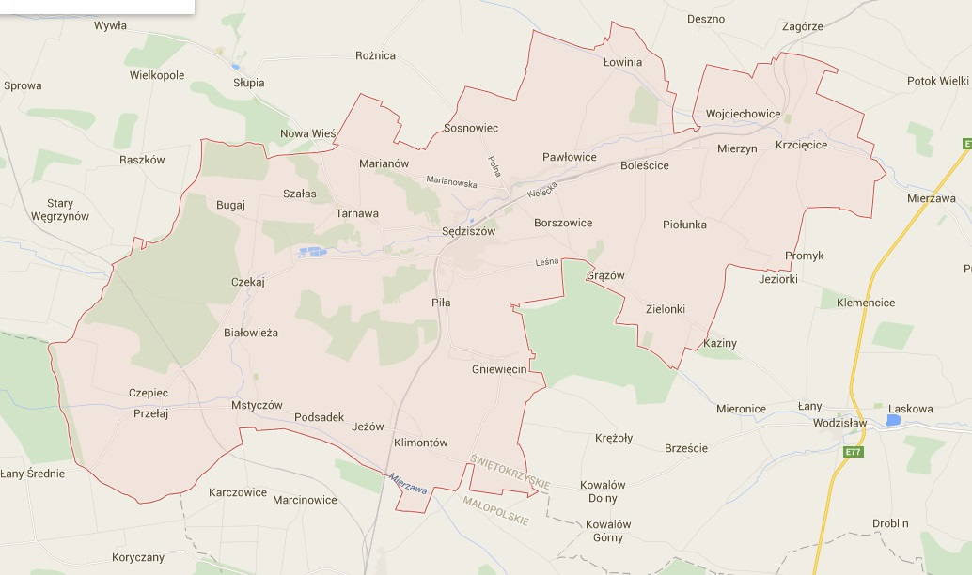
Gmina Sędziszów to gmina miejsko - wiejska położona w południowo - zachodniej części powiatu jędrzejowskiego.
Sąsiaduje z:
- gminą miejsko - wiejską - Jędrzejów
- gminą wiejską - Nagłowice
- gminą wiejską - Słupia
- gminą miejsko - wiejską - Wodzisław

Gmina zajmuje 146 km² powierzchni. Powierzchnia użytków rolnych stanowi 77% ogólnej powierzchni gminy, tereny leśne 17%, a tereny zabudowane i zurbanizowane 5%. Pozostały 1% stanowią grunty pod wodami, użytki ekologiczne oraz nieużytki.
Teren gminy zamieszkuje 12 352 osób, w tym miasto 6 359 osób. Średnia gęstość zaludnienia na 1 km² wynosi 85 osób.

Tabela 11. Struktura ludności Gminy Sędziszów wg grup wiekowych
Grupa wiekowa | 2020
Ogółem | 12 352
Wiek przedprodukcyjny | 1 781
Wiek produkcyjny | 7 565
Wiek poprodukcyjny | 3 006

Tabela 12. Struktura ludności wg płci
Płeć | Mężczyźni | Kobiety | Łącznie
gmina Sędziszów | 6 098 | 6 254 | 12 352
w tym miasto | 3 125 | 3 234 | 6 359

Ekonomia i gospodarka.
Sędziszów to gmina o charakterze przemysłowo - rolniczym, chociaż rolnictwo znajduje się pod wpływem urbanizacji, a preferowanym kierunkiem rozwoju Sędziszowa jest przemysł. Na terenie gminy Sędziszów rozwija się sektor gospodarczy, w tym największy pracodawca - Fabryka Kotłów „SEFAKO” S.A., produkujący kotły energetyczne dla ciepłowni, elektrowni, spalarni odpadów na teren kraju oraz na eksport do kilkudziesięciu krajów świata. Do większych przedsiębiorstw na terenie gminy należy zaliczyć m.in. zakład PALKO Sp. z o.o. w miejscowości Gniewięcin oraz Terminal GASPOL S.A. w miejscowości Pawłowice. W Sędziszowie znajduje się ponadto nowoczesny Ośrodek Sportu i Rekreacji z boiskami, halą sportową, basenem i siłownią. Przy przebiegającej przez gminę Linii Hutniczej - Szerokotorowej łączącej Polskę z państwami Europy Wschodniej
i Dalekiego Wschodu znajdują się tereny inwestycyjne stanowiące potencjał do budowy terminali przeładunkowych, zakładów produkcyjnych czy dużej logistyki.

Na terenie gminy znajdują się następujące jednostki organizacyjne:
 | • | Samorządowe Centrum Kultury
 | • | Żłobek Samorządowy ”Kraina Maluszka”
 | • | Szkoły i Przedszkola:
 |  | - | Zespół Szkół Ogólnokształcących
a) Liceum Ogólnokształcące w Sędziszowie
b) Szkoła Podstawowa Nr 1 w Sędziszowie
 |  | - | Szkoła Podstawowa Nr 2 w Sędziszowie
 |  | - | Szkoła Podstawowa w Pawłowicach
 |  | - | Przedszkole Samorządowe w Sędziszowie
 | • | Ośrodek Sportu i Rekreacji w Sędziszowie
 | • | Zakład Usług Komunalnych Sp. z o.o.
 | • | Miejsko - Gminny Ośrodek Pomocy Społecznej
 | • | Samodzielny Zakład Opieki Zdrowotnej
Wykaz szkół niepublicznych i publicznych w gminie Sędziszów prowadzonych przez Fundację ”Z uśmiechem”:
• Niepubliczna Szkoła Podstawowa w Mstyczowie
• Szkoła Podstawowa w Krzcięcicach
• Szkoła Podstawowa w Tarnawie
Wykaz niepublicznych punktów przedszkolnych i przedszkoli w gminie Sędziszów:
• Przedszkole w Krzcięcicach
• Punkt przedszkolny w Pawłowicach
• Przedszkole w Mstyczowie
• Przedszkole w Tarnawie

Infrastruktura i transport.

Przez gminę przebiega linia kolejowa nr 8 relacji Warszawa - Kraków i linia nr 64 relacji Kozłów - Koniecpol oraz linia szerokiego toru LHS z rozbudowaną i przygotowaną do pracy bazą przeładunkową w samym Sędziszowie.
W odległości 8 km od obrzeży gminy przebiega droga krajowa nr S7 Straszyn - Gdańsk - Nowy Dwór Gdański - Elbląg - Ostróda - Olsztynek - Nidzica - Mława - Płońsk - Zakroczym - Nowy Dwór Mazowiecki - Łomianki - Warszawa - Grójec - Radom - Skarżysko-Kamienna - Suchedniów - Kielce - Chęciny - Jędrzejów - Kraków - Myślenice - Lubień - Rabka.
Sieć dróg powiatowych w gminie Sędziszów liczy ok. 105 km.
Sieć dróg gminnych w gminie Sędziszów liczy ok. 66 km.

Gmina Małogoszcz
Mapa 4. Gmina Małogoszcz
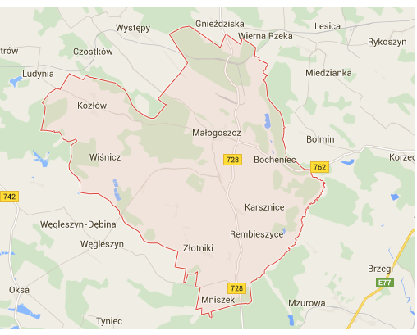
Gmina Małogoszcz to gmina miejsko - wiejska położona w północnej części powiatu jędrzejowskiego.
Sąsiaduje z:
- gminą miejsko - wiejską - Jędrzejów
- gminą wiejską - Oksa
- gminą wiejską - Sobków

Gmina zajmuje 146 km² powierzchni. Powierzchnia użytków rolnych stanowi 65% ogólnej powierzchni gminy, tereny leśne 28%, a tereny zabudowane i zurbanizowane 5%. Pozostałe 2% stanowią grunty pod wodami, użytki ekologiczne oraz nieużytki.
Teren gminy zamieszkuje 11 495 osób, w tym miasto 3 670 osób. Średnia gęstość zaludnienia na 1 km² wynosi 79 osób.

Tabela 13. Struktura ludności Gminy Małogoszcz wg grup wiekowych
Grupa wiekowa | 2020
Ogółem | 11 495
Wiek przedprodukcyjny | 1 774
Wiek produkcyjny | 7 312
Wiek poprodukcyjny | 2 409

Tabela 14. Struktura ludności wg płci
Płeć | Mężczyźni | Kobiety | Łącznie
gmina Małogoszcz | 5 758 | 5 737 | 11 495
w tym miasto | 1 789 | 1 881 | 3 670

Ekonomia i gospodarka.
Miasto Małogoszcz pełni funkcję ośrodka gminnego skupiającego podstawowe instytucje administracyjno - usługowe.
Rolnictwo jest głównym zajęciem i podstawowym źródłem utrzymania ludności zamieszkującej teren gminy. Głównymi gałęziami przemysłu jest przemysł wydobywczy, mineralny oraz w mniejszym stopniu przemysł lekki. Działalność przemysłowa skupiona jest głównie na obszarze miasta Małogoszcz i w jego bezpośrednim sąsiedztwie. Do największych zakładów przemysłowych gminy należy zaliczyć Cementownię Lafarge oraz Kopalnię ”Głuchowiec” w Małogoszczu należącą do Kopalni Odkrywkowych Surowców Drogowych S.A. w Kielcach.
Interesująca i bogata historia, położenie geograficzne, walory przyrodnicze oraz rozbudowana baza usług socjalnych sprawiają, że Małogoszcz i okolice są częstym celem wypraw turystycznych i rekreacyjnych. Tereny wycieczek zlokalizowane są w rejonie Bocheńca nad rzeką Łososiną i Białą Nidą. Gmina Małogoszcz znajduje się w czołówce gmin agroturystycznych województwa świętokrzyskiego.

Na terenie gminy znajdują się następujące jednostki organizacyjne:
Jednostki budżetowe:
•Miejsko Gminny Ośrodek Pomocy Społecznej w Małogoszczu,
•Zespół Szkół Ogólnokształcących w Małogoszczu w skład którego wchodzą:
- Szkoła Podstawowa w Małogoszczu,
- Szkoła Podstawowa w Małogoszczu filia w Leśnicy,
•Liceum Ogólnokształcące w Małogoszczu.
•Zespół Placówek Oświatowych w Złotnikach w skład którego wchodzą:
- Przedszkole Publiczne w Złotnikach,
- Szkoła Podstawowa w Złotnikach,
- Publiczne Gimnazjum w Złotnikach.
•Zespół Placówek Oświatowych w Żarczycach Dużych w skład którego wchodzą:
- Przedszkole Publiczne w Żarczycach Dużych,
- Szkoła Podstawowa w Żarczycach Dużych,
• Szkoła Podstawowa w Kozłowie,
• Szkoła Podstawowa w Rembieszycach,
• Przedszkole Publiczne w Małogoszczu,
• Przedszkole Publiczne w Kozłowie,
• Samorządowe Centrum Oświaty w Małogoszczu,
• Zakład Gospodarki Komunalnej i Mieszkaniowej w Małogoszczu.
• Dom Kultury w Małogoszczu,
• Miejsko Gminna Biblioteka Publiczna w Małogoszczu wraz z filiami w Kozłowie, Złotnikach i Żarczycach Dużych,
• Miejsko Gminny Zespół Ośrodków Zdrowia w Małogoszczu.

Infrastruktura i transport.

Gmina Małogoszcz stanowi węzeł dróg wojewódzkich w skład którego wchodzą dwie drogi wojewódzkie: nr 728 Grójec - Nowe Miasto nad Pilicą - Końskie - Łopuszno - Jędrzejów, łącząca ośrodki subregionalne (Grójec, Końskie, Jędrzejów) i gminne (Łopuszno, Radoszyce), stanowiąca najkrótsze połączenie poprzez drogę nr 74 z centralnymi węzłami drogowymi w Polsce w obrębie Piotrkowa Trybunalskiego (obejmującymi połączenia dróg: A1, S8, nr 12 i nr 91) oraz nr 762 Kielce - Chęciny - Małogoszcz łącząca Małogoszcz i Oksę z ośrodkiem wojewódzkim, stanowiąca najdogodniejsze połączenie obszaru gminy z trasą tranzytową o znaczeniu międzynarodowym. Węzeł uzupełniają wybrane drogi powiatowe łączące obszar gminy z ośrodkiem subregionalnym Włoszczowa i gminnymi: Krasocinem, Piekoszowem, Oksą.
Przez gminę przebiega linia kolejowa Kielce - Częstochowa, co zapewnia dostępność do większych ośrodków miejskich.
Sieć dróg powiatowych w gminie Małogoszcz liczy ok. 61 km.
Sieć dróg gminnych w gminie Małogoszcz liczy 58 km.

Gmina Sobków
Mapa 5. Gmina Sobków
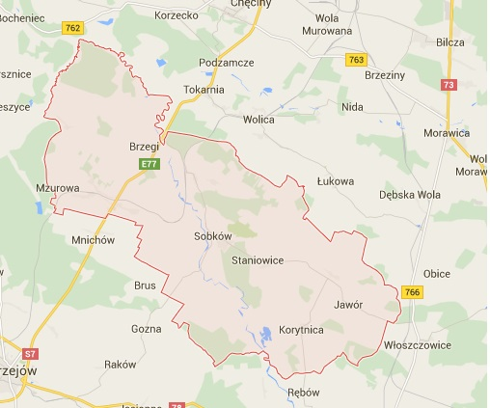
Gmina Sobków to gmina wiejska położona w północno - wschodniej części powiatu jędrzejowskiego.
Sąsiaduje z:
- gminą miejsko - wiejską - Małogoszcz
- gminą miejsko - wiejską - Jędrzejów
- gminą wiejską - Imielno
Gmina zajmuje 144 km² powierzchni. Powierzchnia użytków rolnych stanowi 69% ogólnej powierzchni gminy, tereny leśne 23%, a tereny zabudowane i zurbanizowane 4%. Pozostałe 4% stanowią grunty pod wodami, użytki ekologiczne oraz nieużytki.
Teren gminy zamieszkuje 8 474 mieszkańców. Średnia gęstość zaludnienia na 1 km² wynosi 59 osób.

Tabela 15. Struktura ludności Gminy Sobków wg grup wiekowych
Grupa wiekowa | 2020
Ogółem | 8 474
Wiek przedprodukcyjny | 1 384
Wiek produkcyjny | 5 317
Wiek poprodukcyjny | 1 773

Tabela 16. Struktura ludności wg płci
Płeć | Mężczyźni | Kobiety | Łącznie
gmina Sobków | 4 249 | 4 225 | 8 474

Ekonomia i gospodarka.

Wiodącą funkcją gminy jest rolnictwo oraz pozarolnicza działalność gospodarcza. W północnej części gminy, obejmującej tereny położone na północ od rzeki Nidy dominują gleby o niskiej wartości rolniczej, a w części południowej (tereny położone na południe od rzeki Nidy) przeważają gleby lepszej jakości. Główną uprawę stanowią zboża.
Wody powierzchniowe gminy tworzy rzeka Nida rozgałęziająca się na Białą i Czarną Nidę oraz dopływy - Lipnica, Łososina, Hutka, a także ciek wodny przepływający przez Korytnicę i zasilający w wodę stawy hodowlane w Korytnicy.
Największą atrakcję gminy stanowi XVI-wieczny Zamek Rycerski w Sobkowie z restauracją i hotelem oferujący turystom bogaty wachlarz rozrywek.
Położenie wzdłuż Nidy oraz urozmaicona rzeźba terenu (występują tu znaczne różnice poziomu terenu) umożliwia rozszerzenie już istniejącej bazy turystyczno - wypoczynkowej.

Na terenie gminy znajdują się następujące jednostki organizacyjne:
• Szkoła Podstawowa w Sobkowie
• Gminny Ośrodek Pomocy Społecznej w Sobkowie
• Wodociągi Gminne w Sobkowie
• Przedszkole Samorządowe w Sobkowie
• Gminny Zakład Opieki Zdrowotnej w Sobkowie
• Zespół Obsługi Ekonomiczno - Administracyjnej Oświaty
• Szkoła Podstawowa w Sokołowie Dolnym
• Zespół Placówek Oświatowych w Brzegach
• Przedszkole Samorządowe w Miąsowej
• Zespół Placówek Oświatowych w Mokrsku Dolnym
• Zespół Placówek Oświatowych w Korytnicy
• Szkoła Podstawowa w Lipie
• Zespół Placówek Oświatowych w Miąsowej
• Gminna Biblioteka Publiczna
• Szkoła Podstawowa w Chomentowie

Infrastruktura i transport.

Przez teren gminy przebiega droga krajowa nr S7 Straszyn - Gdańsk - Nowy Dwór Gdański - Elbląg - Ostróda - Olsztynek - Nidzica - Mława - Płońsk - Zakroczym - Nowy Dwór Mazowiecki - Łomianki - Warszawa - Grójec - Radom - Skarżysko-Kamienna - Suchedniów - Kielce - Chęciny - Jędrzejów - Kraków - Myślenice - Lubień - Rabka i linia kolejowa łącząca Warszawę i Lublin z Krakowem i Śląskiem, a w odległości 3 km na północny zachód od miejscowości Sobków przebiega linia kolejowa relacji Kraków - Kielce - Warszawa. Ok. 1 km od zachodniej granicy gminy przebiega droga wojewódzka nr 766 stanowiąca bezpośrednie połączenie z drogą krajową nr 73 komunikującą Kielce z Tarnowem.
Sieć dróg powiatowych w gminie Sobków liczy ok. 71,5 km.
Sieć dróg gminnych w gminie Sobków liczy ok. 71 km.

Gmina Wodzisław
Mapa 6. Gmina Wodzisław
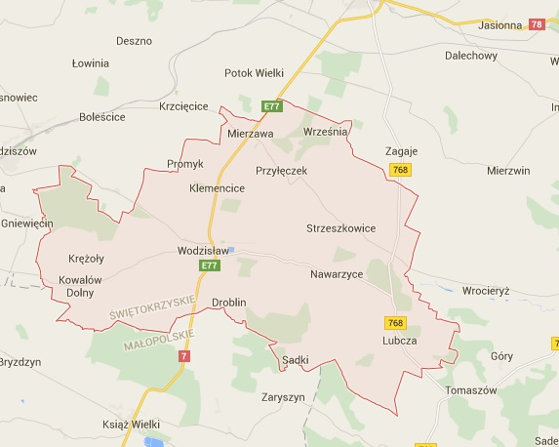
Gmina Wodzisław to gmina miejsko - wiejska położona w południowej części powiatu jędrzejowskiego.
Sąsiaduje z:
- gminą miejsko - wiejską - Jędrzejów
- gminą miejsko - wiejską - Sędziszów
Gmina zajmuje 177 km² powierzchni. Powierzchnia użytków rolnych stanowi 82% ogólnej powierzchni gminy, tereny leśne 13%, a tereny zabudowane i zurbanizowane 4%. Pozostały 1% stanowią grunty pod wodami, użytki ekologiczne oraz nieużytki.
Teren gminy zamieszkuje 6 893 mieszkańców. Średnia gęstość zaludnienia na 1 km² wynosi 39 osób.

Tabela 17. Struktura ludności Gminy Wodzisław wg grup wiekowych
Grupa wiekowa | 2020
Ogółem | 6 893
Wiek przedprodukcyjny | 947
Wiek produkcyjny | 4 099
Wiek poprodukcyjny | 1 847

Tabela 18. Struktura ludności wg płci
Płeć | Mężczyźni | Kobiety | Łącznie
gmina Wodzisław | 3 478 | 3 415 | 6 893

Ekonomia i gospodarka.

Na terenie gminy Wodzisław rolnictwo jest głównym działem gospodarki i stanowi podstawowe źródło utrzymania miejscowej ludności. Podstawową cechą struktury agrarnej w gminie jest jej rozdrobnienie. Użytki rolne stanowią 81,3% powierzchni gminy. Obszar gminy jest raczej mało zaludniony. Wodzisław, który położony jest nad Mozgawą w bliskim sąsiedztwie kompleksów leśnych, stwarza dobre warunki do uprawiania wędkarstwa, turystyki pieszej i rowerowej oraz do wypoczynku. Znajdują się tu także liczne miejsca i obiekty upamiętniające historię i patriotyczne tradycje regionu.

Na terenie gminy znajdują się następujące jednostki organizacyjne:
• Gminna Biblioteka Publiczna w Wodzisławiu
• Gminny Ośrodek Sportu i Rekreacji w Wodzisławiu
• Gminny Ośrodek Zdrowia w Wodzisławiu
• Centrum Usług Wspólnych w Wodzisławiu
• Ośrodek Pomocy Społecznej w Wodzisławiu
• Przedszkole Samorządowe w Wodzisławiu
• Samorządowa Szkoła Podstawowa w Lubczy
• Samorządowa Szkoła Podstawowa w Brześciu
• Samorządowa Szkoła Podstawowa w Wodzisławiu

Infrastruktura i transport.

Wodzisław posiada dogodne drogowe połączenie komunikacyjne. Przez środek gminy przebiega trasa nr S7 Straszyn - Gdańsk - Nowy Dwór Gdański - Elbląg - Ostróda - Olsztynek - Nidzica - Mława - Płońsk - Zakroczym - Nowy Dwór Mazowiecki - Łomianki - Warszawa - Grójec - Radom - Skarżysko-Kamienna - Suchedniów - Kielce - Chęciny - Jędrzejów - Kraków - Myślenice - Lubień - Rabka, a przez wschodnią część gminy przebiega droga wojewódzka nr 768 Jędrzejów - Węchadłów - Skalbmierz - Koszyce - Brzesko. Na terenie gminy nie występują linie kolejowe, a odległość do najbliższej stacji kolejowej w Sędziszowie wynosi 10 km.
Sieć dróg powiatowych w gminie Wodzisław liczy ok. 81,5 km.
Sieć dróg gminnych w gminie Wodzisław liczy ok. 88 km.

Gmina Nagłowice
Mapa 7. Gmina Nagłowice
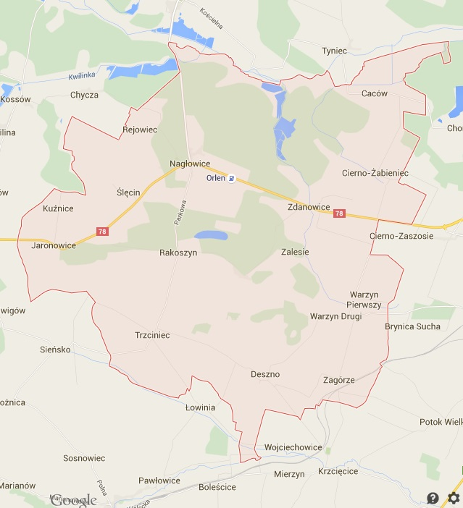
Gmina Nagłowice to gmina wiejska położona w południowo - zachodniej części powiatu jędrzejowskiego.
Sąsiaduje z:
- gminą miejsko - wiejską - Jędrzejów
- gminą miejsko - wiejską - Sędziszów
- gminą wiejską - Oksa
- gminą wiejską - Słupia
Gmina zajmuje 117 km² powierzchni. Powierzchnia użytków rolnych stanowi 72% ogólnej powierzchni gminy, tereny leśne 24%, a tereny zabudowane i zurbanizowane 3%. Pozostały 1% stanowią grunty pod wodami, użytki ekologiczne oraz nieużytki.
Teren gminy zamieszkuje 4 867 mieszkańców. Średnia gęstość zaludnienia na 1 km² wynosi 41 osób.
Tabela 19. Struktura ludności Gminy Nagłowice wg grup wiekowych
Grupa wiekowa | 2020
Ogółem | 4 867
Wiek przedprodukcyjny | 738
Wiek produkcyjny | 3 012
Wiek poprodukcyjny | 1 117

Tabela 20. Struktura ludności wg płci
Płeć | Mężczyźni | Kobiety | Łącznie
gmina Nagłowice | 2 427 | 2 440 | 4 867

Ekonomia i gospodarka.

Gmina Nagłowice jest gminą rolniczą, a jej teren jest korzystny do ukierunkowanej produkcji rolnej. Atutem gminy są duże kompleksy leśne sąsiadujące z typowymi terenami rolniczymi oraz stawy rybne w których prowadzona jest hodowla karpia. Do szczątkowych należy produkcja sadownicza oraz szklarniowa warzyw.
Uzupełnieniem naturalnych warunków jest możliwość aktywnego wypoczynku. Gmina posiada duże walory agroturystyczne, a dzięki pomocy finansowej Unii Europejskiej uzyskała znaczną pomoc finansową z przeznaczeniem na poprawę jakości turystyki wiejskiej, co zaowocowało znacznym rozwojem bazy noclegowej i gastronomicznej. Największą atrakcję gminy stanowi niewątpliwie zabytkowy Dworek Mikołaja Reja w którym znajduje się muzeum poświęcone pisarzowi, hotel oraz punkt informacji turystycznej. Dworek otoczony jest parkiem z alejami kasztanowców, drzewami-samotnikami i stawami. W parku rośnie też grupa pięknych dębów uznanych za pomnik przyrody oraz niezwykle rzadki okaz perukowca podolskiego.
Na terenie gminy Nagłowice, wzdłuż krajowej drogi nr 78 Chałupki - Wodzisław Śląski - Rybnik - Gliwice - Tarnowskie Góry - Świerklaniec - Siewierz - Zawiercie - Szczekociny - Nagłowice - Jędrzejów - Chmielnik zlokalizowane są parkingi oraz istnieje dobrze rozwinięta baza gastronomiczna i noclegowa.

Na terenie gminy znajdują się następujące jednostki organizacyjne:

• Samorządowe Centrum Bibliotek i Kultury ”Dworek Mikołaja Reja” w Nagłowicach
• Zespół Placówek Oświatowych w Nagłowicach
• Gminny Ośrodek Pomocy Społecznej w Nagłowicach
• Zespół Placówek Oświatowych w Warzynie Pierwszym

Infrastruktura i transport.

Przez teren gminy przebiega droga krajowa nr 78 Chałupki - Wodzisław Śląski - Rybnik - Gliwice - Tarnowskie Góry - Świerklaniec - Siewierz - Zawiercie - Szczekociny - Nagłowice - Jędrzejów - Chmielnik o długości 15 km (Cierno, Zdanowice, Nagłowice, Ślęcin, Jaronowice), która w Nagłowicach krzyżuje się z drogą nr 742 Przygłów - Łęczno - Ręczno - Włoszczowa - Nagłowice.
Sieć dróg powiatowych w gminie Nagłowice liczy ok. 50 km.
Sieć dróg gminnych w gminie Nagłowice liczy ok. 44 km.

Gmina Oksa
Mapa 8. Gmina Oksa
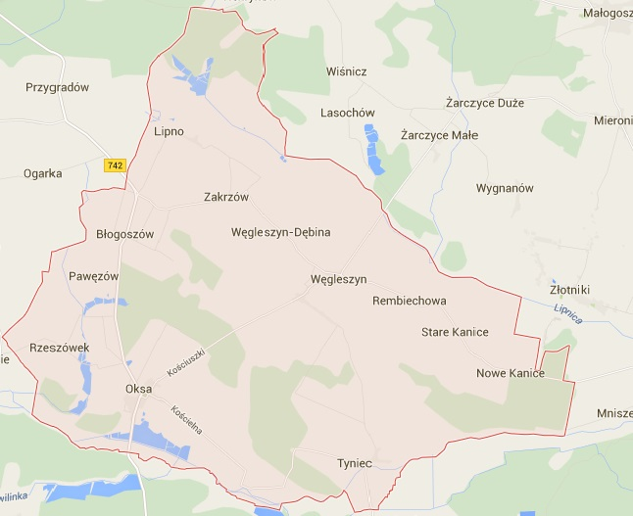
Gmina Oksa to gmina wiejska położona w północno - zachodniej części powiatu jędrzejowskiego.
Sąsiaduje z:
- gminą miejsko - wiejską - Jędrzejów
- gminą miejsko - wiejską - Małogoszcz
- gminą wiejską - Nagłowice
Gmina Oksa zajmuje 91 km² powierzchni. Powierzchnia użytków rolnych stanowi 74% ogólnej powierzchni gminy, tereny leśne 20%, a tereny zabudowane i zurbanizowane 3%. Pozostałe 3% stanowią grunty pod wodami, użytki ekologiczne oraz nieużytki.
Teren gminy zamieszkuje 4 533 mieszkańców. Średnia gęstość zaludnienia na 1 km² wynosi 50 osób.

Tabela 21. Struktura ludności Gminy Oksa wg grup wiekowych
Grupa wiekowa | 2020
Ogółem | 4 533
Wiek przedprodukcyjny | 652
Wiek produkcyjny | 2 796
Wiek poprodukcyjny | 1 085

Tabela 22. Struktura ludności wg płci
Płeć | Mężczyźni | Kobiety | Łącznie
gmina Oksa | 2 263 | 2 270 | 4 533

Ekonomia i gospodarka.

Gmina Oksa należy do gmin o charakterze rolniczym. Rolnictwo jest głównym miejscem zatrudnienia oraz głównym źródłem utrzymania dla większości jej mieszkańców. Użytki rolne stanowią 70,6% powierzchni gminy, grunty orne w użytkach rolnych prawie 79%, a lasy obejmują 19,4% ogólnej powierzchni gminy. Struktura gospodarstw rolnych w gminie Oksa ma charakter rozdrobniony. Poza rolnictwem zatrudnionych jest stosunkowo niewiele osób, a działalność pozarolnicza to przede wszystkim handel. Mało jest przedsiębiorstw małych i średnich, a mikroprzedsiębiorstwa to główni pracodawcy dla mieszkańców gminy niezatrudnionych w rolnictwie.
Położenie geograficzne gminy i związane z tym walory krajobrazowe nie są w pełni wykorzystywane ze względu na brak bazy turystycznej, gospodarstw agroturystycznych oraz infrastruktury usługowej.

Na terenie gminy znajdują się następujące jednostki organizacyjne:

• Biblioteka Publiczna w Oksie
• Gminny Ośrodek Pomocy Społecznej
• Przedszkole Samorządowe w Oksie

Infrastruktura i transport.

Przez obszar gminy nie przebiegają szlaki komunikacyjne o znaczeniu krajowym, jednakże gmina znajduje się w niewielkiej, umożliwiającej łatwy dostęp, odległości od drogi krajowej nr S7 Straszyn - Gdańsk - Nowy Dwór Gdański - Elbląg - Ostróda - Olsztynek - Nidzica - Mława - Płońsk - Zakroczym - Nowy Dwór Mazowiecki - Łomianki - Warszawa - Grójec - Radom - Skarżysko-Kamienna - Suchedniów - Kielce - Chęciny - Jędrzejów - Kraków - Myślenice - Lubień - Rabka i od linii kolejowych Warszawa - Kielce - Kraków oraz Kielce - Częstochowa/Katowice. Zachodnim skrajem terenu gminy biegnie droga wojewódzka nr 742 Przygłów - Łęczno - Ręczno - Włoszczowa - Nagłowice, zbiegając się z drogą krajową. Droga ta łączy gminę z miastami powiatowymi Jędrzejów oraz Włoszczowa. Drogi powiatowe pozwalają na komunikację z sąsiednimi gminami, a także dojazd do Włoszczowy oraz stolicy województwa - Kielc, a drogi gminne pozwalają na dojazd do każdej miejscowości na terenie gminy.
Sieć dróg powiatowych w gminie Oksa liczy ok. 43 km.
Sieć dróg gminnych w gminie Oksa liczy ok. 45 km.

Gmina Imielno
Mapa 9. Gmina Imielno
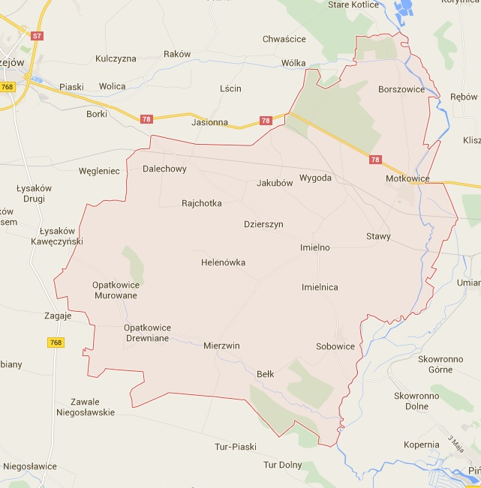
Gmina Imielno to gmina wiejska położona w południowo - wschodniej części powiatu jędrzejowskiego.
Sąsiaduje z:
- gminą miejsko - wiejską - Jędrzejów
- gminą wiejską - Sobków

Gmina rozciąga się na obszarze 101 km². Powierzchnia użytków rolnych stanowi 81% ogólnej powierzchni gminy, tereny leśne 11%, a tereny zabudowane i zurbanizowane 3%. Pozostałe 6% stanowią grunty pod wodami, użytki ekologiczne oraz nieużytki.
Teren gminy zamieszkuje 4 301 mieszkańców. Średnia gęstość zaludnienia na 1 km² wynosi 43 osoby.

Tabela 23. Struktura ludności Gminy Imielno wg grup wiekowych
Grupa wiekowa | 2020
Ogółem | 4 301
Wiek przedprodukcyjny | 672
Wiek produkcyjny | 2 576
Wiek poprodukcyjny | 1 053

Tabela 24. Struktura ludności wg płci
Płeć | Mężczyźni | Kobiety | Łącznie
gmina Imielno | 2 168 | 2 133 | 4 301

Ekonomia i gospodarka.

Gmina Imielno posiada charakter rolniczy. Rolnictwo jest podstawowym źródłem dochodów mieszkańców gminy Imielno na terenie której brak jest dużych zakładów produkcyjnych dających zatrudnienie mieszkańcom. Większość gospodarstw domowych utrzymuje się głównie lub wyłącznie z pracy w swoim gospodarstwie rolnym. W sektorze prywatnym przeważają zdecydowanie osoby fizyczne prowadzące działalność gospodarczą. Najwięcej podmiotów zajmowało się handlem i usługami. Obszar gminy należy do słabo zalesionych, jej lesistość wynosi zaledwie 9%, a większe kompleksy leśne znajdują się poza jej granicami, głównie po stronie wschodniej. Gmina należy do najsłabiej zaludnionych w województwie świętokrzyskim.

Na terenie gminy znajdują się następujące jednostki organizacyjne:

• Gminna Biblioteka Publiczna w Imielnie
• Gminny Ośrodek Pomocy Społecznej w Imielnie
• Centrum Usług Wspólnych w Imielnie
• Samorządowa Szkoła Podstawowa w Imielnie
• Samorządowa Szkoła Podstawowa w Mierzwinie
• Samorządowa Szkoła Podstawowa w Motkowicach

Infrastruktura i transport.

Gmina Imielno w części północnej położona jest na trasie przebiegu korytarza transportowego o znaczeniu regionalnym, w niedalekiej odległości od międzyregionalnego węzła komunikacyjnego jakim jest Jędrzejów. W układzie wschód - zachód przebiega przez gminę droga krajowa nr 78 Chałupki - Wodzisław Śląski - Rybnik - Gliwice - Tarnowskie Góry - Świerklaniec - Siewierz - Zawiercie - Szczekociny - Nagłowice - Jędrzejów - Chmielnik łącząca tereny wschodnie z Katowicami i południowo zachodnimi obszarami kraju.

Przez teren gminy przebiega linia kolejowa znaczenia państwowego Linia Hutnicza - Szerokotorowa oraz wąskotorowa linia kolejowa, użytkowana jedynie sezonowo jako atrakcja turystyczna, łącząca Jędrzejów z Pińczowem (”Ciuchcia Ekspres Ponidzie”).
Sieć dróg powiatowych w gminie Imielno liczy ok. 54 km.
Sieć dróg gminnych w gminie Imielno liczy ok. 19,5 km.
Gmina Słupia
Mapa 10. Gmina Słupia
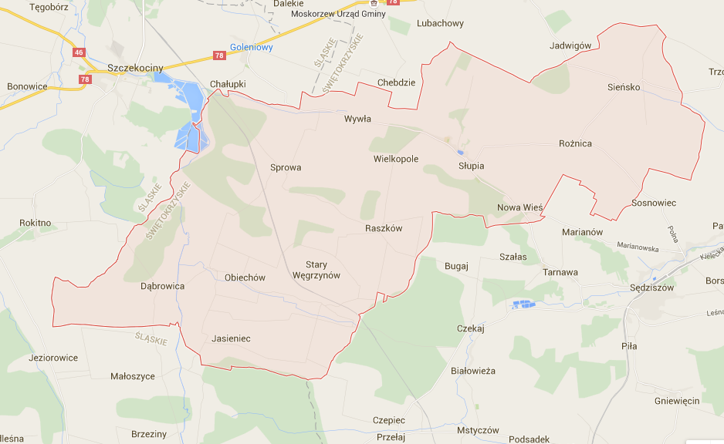

Gmina Słupia to gmina wiejska położona w południowo - zachodniej części powiatu jędrzejowskiego.
Sąsiaduje z:
- gminą miejsko - wiejską - Sędziszów
- gminą wiejską - Nagłowice
Gmina rozciąga się na obszarze 108 km². Powierzchnia użytków rolnych stanowi 82% ogólnej powierzchni gminy, tereny leśne 13%, a tereny zabudowane i zurbanizowane 3%. Pozostałe 2% stanowią grunty pod wodami, użytki ekologiczne oraz nieużytki.
Teren gminy zamieszkuje 4 278 mieszkańców. Średnia gęstość zaludnienia na 1 km² wynosi 39 osób.

Tabela 25. Struktura ludności Gminy Słupia wg grup wiekowych
Grupa wiekowa | 2020
Ogółem | 4 278
Wiek przedprodukcyjny | 610
Wiek produkcyjny | 2 669
Wiek poprodukcyjny | 999

Tabela 26. Struktura ludności wg płci
Płeć | Mężczyźni | Kobiety | Łącznie
gmina Słupia | 2 102 | 2 176 | 4 278

Ekonomia i gospodarka.

Gmina Słupia ma charakter wybitnie rolniczy. W strukturze użytków rolnych grunty orne stanowią 86%. Charakter gminy, w szczególności pod względem rozwojowym, określa przede wszystkim produkcja rolna stanowiąca główne źródło dochodów mieszkańców gminy. Atutem gminy są duże możliwości intensyfikacji produkcji ekologicznej, rozwijanej równolegle z agroturystyką.
Na terenie gminy nie istnieją większe zakłady ani podmioty gospodarcze. Ludność gminy w przeważającej liczbie znajduje zatrudnienie poza jej granicami, w sąsiednich miastach i województwach. Natomiast na terenie gminy funkcjonują głównie podmioty handlowe oraz oferujące usługi w segmencie budownictwa oraz transportu.
Gmina posiada wysokie walory rekreacyjne i turystyczne, do których należy zaliczyć piękne krajobrazy, czyste powietrze, lasy oraz dziedzictwo kulturowe i wielowiekową historię tych terenów. Nie ma jednak większych tradycji turystycznych, co spowodowane jest brakiem niezbędnej infrastruktury turystycznej.

Na terenie gminy znajdują się następujące jednostki organizacyjne:

• Centrum Usług Wspólnych w Słupi
• Przedszkole Publiczne

• Zespół Placówek Oświatowych w Słupi
• Referat Gospodarki Komunalnej
• Gminna Biblioteka Publiczna w Słupi
• Gminny Ośrodek Pomocy Społecznej
• Szkoła Podstawowa im. Zbigniewa Kopra
• Szkoła Podstawowa w Obiechowie

Infrastruktura i transport.

Przez obszar gminy nie przebiegają drogi krajowe ani wojewódzkie. Najbliższa droga krajowa nr 78 Chałupki - Wodzisław Śląski - Rybnik - Gliwice - Tarnowskie Góry - Świerklaniec - Siewierz - Zawiercie - Szczekociny - Nagłowice - Jędrzejów - Chmielnik przebiega poza północną granicą gminy. Droga ta poprzez sieć dróg powiatowych łączy obszar gminy z drogą krajową nr 1 Gdańsk - Częstochowa - Cieszyn (planowaną autostradą nr A1) i drogą krajową nr S7 Straszyn - Gdańsk - Nowy Dwór Gdański - Elbląg - Ostróda - Olsztynek - Nidzica - Mława - Płońsk - Zakroczym - Nowy Dwór Mazowiecki - Łomianki - Warszawa - Grójec - Radom - Skarżysko-Kamienna - Suchedniów - Kielce - Chęciny - Jędrzejów - Kraków - Myślenice - Lubień - Rabka. Podstawowy układ drogowy gminy stanowią drogi powiatowe, a drogi gminne stanowią układ uzupełniający.
Komunikacja kolejowa w zakresie przewozów pasażerskich nie obsługuje bezpośrednio obszaru gminy. Najbliższa stacja kolejowa pasażerska i towarowa znajduje się w Sędziszowie.
Sieć dróg powiatowych w gminie Słupia liczy ok. 64 km.
Sieć dróg gminnych w gminie Słupia liczy ok. 68,5 km.

3. Analiza badań ankietowych.

Badania ankietowe przeprowadzane były na terenie powiatu jędrzejowskiego. Łącznie pozyskano 800 ankiet. Ankieta składała się z pytań dotyczących preferencji przewozowych mieszkańców powiatu jędrzejowskiego zgodnie z poniższym zestawieniem:
- Czy w ciągu ostatnich 12 miesięcy podróżowała Pani/Pan publicznym transportem zbiorowym?
- Jak często korzysta Pani/Pan z publicznego transportu zbiorowego?
- Jaki jest Pani/Pana najczęstszy cel podróży transportem publicznym?
- Ile czasu zabiera Pani/Panu dotarcie komunikacją zbiorową do wyznaczonego celu podróży?
- Ile czasu zabiera Pani/Panu dotarcie na przystanek komunikacji publicznej?
- W jakich godzinach korzysta Pani/Pan najczęściej z usług publicznego transportu zbiorowego?
- Co ma dla Pani/Pana największe znaczenie przy wyborze publicznego transportu zbiorowego?
- Jak ocenia Pani/Pan jakość usług przewozów pasażerskich w transporcie drogowym?
- Skąd czerpie Pani/Pan informację dotyczącą kursowania publicznego transportu zbiorowego?
- Podróżując komunikacją zbiorową jaki bilet Pani/Pan najczęściej kupuje?
- Czy przebieg istniejących linii komunikacyjnych jest właściwy?
- Jeżeli pożądane są zmiany, co należałoby zmienić?
- Czy według Pani/Pana w ostatnich 2-3 latach nastąpiła zmiana w zakresie realizacji usług publicznego transportu zbiorowego?
- Które z poniższych elementów według Pani/Pana mogą zdecydować o zamianie użytkowania samochodu na rzecz publicznego transportu zbiorowego?
Ankieta zawierała dodatkowo metryczkę umożliwiającą przedstawienie respondentów ze względu na miejsce zamieszkania, płeć, wiek, wykształcenie oraz status.

Mieszkaniec gminy.

Na 800 ankietowanych udzielono łącznie 783 odpowiedzi. Z przeprowadzonego badania można wywnioskować, że najwięcej respondentów tj. 24,52% pochodzi z gminy Nagłowice, a następnie z gminy Sędziszów (22,98%), Wodzisław (17,11%) i Jędrzejów (12,26%). Łącznie mieszkańcy tych gmin stanowią blisko 76,87% całej grupy respondentów.
Tabela 27. Mieszkaniec gminy
Nagłowice | 192
Sędziszów | 180
Wodzisław | 134
Jędrzejów | 96
Małogoszcz | 62
Oksa | 43
Słupia | 31
Sobków | 29
Imielno | 16

Miejsce zamieszkania.

Na 800 ankietowanych udzielono łącznie 774 odpowiedzi. Z przeprowadzonego badania wynika, że 90,05% respondentów zamieszkuje tereny wiejskie, a 9,95% tereny miejskie (ludność wiejska powiatu wynosi 70,74% ogółu mieszkańców).

Tabela 28. Miejsce zamieszkania
Wieś | 697
Miasto | 77

Płeć respondentów.

Na 800 ankietowanych udzielono łącznie 733 odpowiedzi. Z przeprowadzonego badania wynika, że 65,75% respondentów stanowiły kobiety, a 34,25% mężczyźni.

Tabela 29. Płeć respondentów
Kobiety | 482
Mężczyźni | 251

Wiek respondentów.

Na 800 ankietowanych udzielono łącznie 784 odpowiedzi. Z przeprowadzonego badania można wywnioskować, że największą grupę respondentów stanowiły osoby w wieku do 18 lat (25,63%). Następne grupy ankietowanych prezentujące zbliżone wartości liczbowe to 46-60 lat (20,40%) oraz 31-45 lat (19,89%). Kolejną, niewiele mniejszą grupę stanowili ankietowani z przedziału 61-70 lat (16,07%). Najmniej respondentów reprezentowało grupę 19-30 lat (11,35%) oraz 71 i więcej lat (6,63%).

Tabela 30. Wiek respondentów
Do 18 lat | 201
46-60 lat | 160
31-45 lat | 156
61-70 lat | 126
19-30 lat | 89
71 i więcej lat | 52

Wykształcenie respondentów.

Na 800 ankietowanych udzielono łącznie 775 odpowiedzi. Struktura wykształcenia respondentów z powiatu jędrzejowskiego charakteryzuje się wysokim odsetkiem osób z wykształceniem podstawowym lub gimnazjalnym (32,51%) i średnim (26,58%). Niewiele mniej osób posiada wykształcenie zawodowe (17,41%) oraz wyższe magisterskie (16,38%). Najmniejszą grupę stanowią ankietowani z wykształceniem wyższym zawodowym (7,09%).

Tabela 31. Wykształcenie respondentów
Wykształcenie | Ilość
Podstawowe, gimnazjalne | 252
Średnie | 206
Zawodowe | 135
Wyższe (magisterskie i pozostałe) | 127
Wyższe zawodowe (licencjat) | 55

Status respondentów.

Na 800 ankietowanych udzielono łącznie 792 odpowiedzi. Wśród ankietowanych przeważały osoby pracujące (40,02%) oraz uczniowie (28,53%) i emeryci/renciści (22,97%). Zdecydowanie mniejszą grupę stanowiły osoby bezrobotne (6,06%) oraz studenci (2,39%).
Tabela 32. Status respondentów
Status | Ilość
Osoba pracująca | 317
Uczeń | 226
Emeryt/rencista | 182
Osoba bezrobotna | 48
Student | 19

3.1. Preferencje przewozowe pasażerów w powiecie jędrzejowskim.

Czy w ciągu ostatnich 12 miesięcy podróżowała Pani/Pan publicznym transportem zbiorowym?

Na 800 ankietowanych udzielono łącznie 799 odpowiedzi. Zdecydowana większość ankietowanych (674 osoby) deklarowała, iż w ciągu ostatnich 12 miesięcy podróżowała publicznym transportem zbiorowym, co daje 84,35%. Z transportu w tym okresie nie korzystało 15,65% mieszkańców.

Jak często korzysta Pani/Pan z publicznego transportu zbiorowego?

Na 800 ankietowanych udzielono łącznie 790 odpowiedzi. Respondenci z powiatu jędrzejowskiego podróżują komunikacją publiczną najczęściej codziennie (227 osób), co daje 28,73%. Niewiele mniej ankietowanych (198 osób) deklaruje korzystanie z publicznego transportu zbiorowego kilka razy w miesiącu, co daje 25,06% oraz kilka razy w tygodniu (196 osób), co daje 24,81%. Najmniej osób korzysta z transportu sporadycznie (169 osób), co daje 21,39%.

Jaki jest Pani/Pana najczęstszy cel podróży transportem publicznym?

Na 800 ankietowanych udzielono łącznie 897 odpowiedzi. Jako główny cel podróży mieszkańcy powiatu jędrzejowskiego wskazywali wyjazd prywatny (323 osoby), co daje 36% oraz szkołę lub uczelnię (237 osób), co daje 26,42%. Dalsze miejsca zajęły odpowiednio dojazd do pracy (121 osób), co daje 13,48%, inne miejsca (110 osób), co daje 12,26% oraz sprawy służbowe (106 osób), co daje 11,81%.

Ile czasu zabiera Pani/Panu dotarcie komunikacją zbiorową do wyznaczonego celu podróży?

Na 800 ankietowanych udzielono łącznie 791 odpowiedzi. Zdecydowana większość respondentów deklaruje, iż czas dotarcia do celu podróży wynosi powyżej 15 minut (605 osób), co daje 76,48%. W następnej kolejności wskazują, że czas ten wynosi 5-15 minut (149 osób), co daje 18,83% i do 5 minut (37 osób), co daje 4,67%.

Ile czasu zabiera Pani/Panu dotarcie na przystanek komunikacji publicznej?

Na 800 ankietowanych udzielono łącznie 794 odpowiedzi Zdecydowana większość respondentów deklaruje, iż czas dotarcia na przystanek komunikacji publicznej wynosi poniżej 20 minut (627 osób), co daje 78,96%. W następnej kolejności wskazują, że czas ten wynosi 20-40 minut (123 osoby), co daje 15,49% i powyżej 40 minut (44 osoby), co daje 5,54%.

W jakich godzinach korzysta Pani/Pan najczęściej z usług publicznego transportu zbiorowego?

Na 800 ankietowanych udzielono łącznie 1388 odpowiedzi. Zdecydowana większość respondentów deklaruje korzystanie z transportu zbiorowego w godzinach porannych (685 osób), co daje 49,35% i popołudniowych (421 osób), co daje 30,33%. Zdecydowanie mniej ankietowanych korzysta natomiast z transportu w godzinach południowych (221 osób), co daje 15,92% i wieczornych (61 osób), co daje 4,39%.

Jaki element ma największe znaczenie przy wyborze publicznego transportu zbiorowego?

Na 800 ankietowanych udzielono łącznie 2088 odpowiedzi. Respondenci z powiatu jędrzejowskiego wskazywali zdecydowanie częstotliwość kursowania jako element decydujący o wyborze publicznego transportu zbiorowego (554 osoby), co daje 26,53%. Na kolejnych miejscach zwracali uwagę na brak własnego środka transportu (307 osób), co daje 14,70%, punktualność wykonywanych przewozów (276 osób), co daje 13,21% oraz atrakcyjną cenę biletu (236 osób), co daje 11,30%. Ankietowani następnie wskazywali bliską lokalizację przystanku/dworca (179 osób), co daje 8,57%, czas podróży (126 osób), co daje 6,03%), niezawodność (124 osoby), co daje 5,93%, bezpieczeństwo podróży (99 osób), co daje 4,74%, wygodę podróży (97 osób), co daje 4,64% i łatwość zakupu biletu (71 osób), co daje 3,40%. Na ostatnim miejscu ankietowani umieścili odpowiednią jakość taboru (19 osób), co daje (0,90%).

Jak ocenia Pani/Pan jakość usług przewozów pasażerskich w transporcie drogowym?

Częstotliwość połączeń. Na 800 ankietowanych udzielono łącznie 731 odpowiedzi. Ankietowani w zdecydowanej większości ocenili ją negatywnie (319 osób), co daje 43,63%. Na kolejnych miejscach deklarowali ją jako dostateczną (156 osób), co daje 21,34%, dopuszczającą (142 osoby), co daje 19,42% i dobrą (78 osób), co daje 10,67%. Najmniej głosów uzyskała ocena bardzo dobra (36 osób), co daje 4,92%.
Punktualność. Na 800 ankietowanych udzielono łącznie 678 odpowiedzi. Ankietowani ocenili ją głównie jako dobrą (207 osób), co daje 30,53% i dostateczną (185 osób), co daje 27,28%. Na kolejnych miejscach deklarowali ją jako dopuszczającą (108 osób), co daje 15,92% i bardzo dobrą (99 osób), co daje 14,60%. Najmniej głosów uzyskała ocena negatywna (79 osób), co daje 11,65%.
Łatwość zakupu biletu. Na 800 ankietowanych udzielono łącznie 652 odpowiedzi. Ankietowani ocenili ją głównie jako bardzo dobrą (223 osoby), co daje 34,20% i dobrą (214 osób), co daje 32,82%. Na kolejnych miejscach deklarowali ją jako dostateczną (106 osób), co daje 16,25% i dopuszczającą (59 osób), co daje 9,04%. Najmniej głosów uzyskała ocena negatywna (50 osób), co daje 7,66%.

Niezawodność. Na 800 ankietowanych udzielono łącznie 606 odpowiedzi. Ankietowani ocenili ją głównie jako dostateczną (175 osób), co daje 28,87% i dobrą (172 osoby), co daje 28,38%. Na kolejnych miejscach deklarowali ją jako dopuszczającą (103 osoby), co daje 16,99% i negatywną (87 osób), co daje 14,35%. Najmniej głosów uzyskała ocena bardzo dobra (69 osób), co daje 11,38%.
Czystość. Na 800 ankietowanych udzielono łącznie 622 odpowiedzi. Ankietowani ocenili ją głównie jako dobrą (189 osób), co daje 30,38% i dostateczną (165 osób), co daje 26,52%. Na kolejnych miejscach deklarowali ją jako dopuszczającą (107 osób), co daje 17,20% i negatywną (88 osób), co daje 14,14%. Najmniej głosów uzyskała ocena bardzo dobra (73 osoby), co daje 11,73%.
Wygoda podróży. Na 800 ankietowanych udzielono łącznie 624 odpowiedzi. Ankietowani ocenili ją głównie jako dostateczną (200 osób), co daje 32,05% i dobrą (166 osób), co daje 26,60%. Na kolejnych miejscach deklarowali ją jako dopuszczającą (95 osób), co daje 15,22% i negatywną (88 osób), co daje 14,10%. Najmniej głosów uzyskała ocena bardzo dobra (75 osób), co daje 12,01%.

Atrakcyjna cena biletu. Na 800 ankietowanych udzielono łącznie 638 odpowiedzi. Większość ankietowanych oceniło ją jako dostateczną (205 osób), co daje 32,13%. Na kolejnych miejscach respondenci wskazywali ją jako dobrą (138 osób), co daje 21,63%, dopuszczającą (136 osób), co daje 21,31% i negatywną (107 osób), co daje 16,77%. Najmniej głosów uzyskała ocena bardzo dobra (52 osoby), co daje 8,15%.
Jakość taboru. Na 800 ankietowanych udzielono łącznie 596 odpowiedzi. Zdecydowana większość ankietowanych oceniło ją jako dostateczną (260 osób), co daje 43,62%. Na kolejnych miejscach respondenci wskazywali ją jako dobrą (128 osób), co daje 21,47%, dopuszczającą (96 osób), co daje 16,1% i negatywną (74 osoby), co daje 12,41%. Najmniej głosów uzyskała ocena bardzo dobra (38 osób), co daje 6,37%.
Bezpieczeństwo podróży. Na 800 ankietowanych udzielono łącznie 630 odpowiedzi. Większość ankietowanych oceniło je jako dobre (235 osób), co daje 37,30% i dostateczne (161 osób), co daje 25,55%. Na kolejnych miejscach respondenci wskazywali je jako bardzo dobre (97 osób), co daje 15,39% i dopuszczające (81 osób), co daje 12,85%. Najmniej głosów uzyskała ocena negatywna (56 osób), co daje (8,88%).

Szybkość podróży. Na 800 ankietowanych udzielono łącznie 634 odpowiedzi. Większość ankietowanych oceniło ją jako dobrą (215 osób), co daje 33,91% i dostateczną (183 osoby), co daje 28,86%. Na kolejnych miejscach respondenci wskazywali ją jako bardzo dobrą (94 osoby), co daje 14,82% i dopuszczającą (79 osób), co daje 12,46%. Najmniej głosów uzyskała ocena negatywna (63 osoby), co daje 9,93%.
Bezawaryjność. Na 800 ankietowanych udzielono łącznie 617 odpowiedzi. Większość ankietowanych oceniło ją jako dobrą (212 osób), co daje 34,35% i dostateczną (178 osób), co daje 28,84%. Na kolejnych miejscach respondenci wskazywali ją jako dopuszczającą (84 osoby), co daje 13,61% i bardzo dobrą (81 osób), co daje 13,12%. Najmniej głosów uzyskała ocena negatywna (62 osoby), co daje 10,04%.
Dostosowanie do potrzeb osób z niepełnosprawnościami. Na 800 ankietowanych udzielono łącznie 605 odpowiedzi. Zdecydowana większość ankietowanych oceniło je jako negatywne (243 osoby), co daje 40,16%. Na kolejnych miejscach respondenci wskazywali je jako dopuszczające (149 osób), co daje 24,62%, dostateczne (117 osób), co daje 19,33% i dobre (70 osób), co daje 11,57%. Najmniej głosów uzyskała ocena bardzo dobra (26 osób), co daje 4,29%.

Dostępność miejsc siedzących. Na 800 ankietowanych udzielono łącznie 591 odpowiedzi. Ankietowani ocenili ją jako dostateczną (183 osoby), co daje 30,96%, dobrą (130 osób), co daje 21,99%, dopuszczającą (120 osób), co daje 20,30% i negatywną (93 osoby), co daje 15,73%. Najmniej głosów uzyskała ocena bardzo dobra (65 osób), co daje 10,99%.
Udogodnienia zwiększające atrakcyjność podróży (klimatyzacja, Wi-Fi). Na 800 ankietowanych udzielono łącznie 613 odpowiedzi. Zdecydowana większość ankietowanych oceniła je jako negatywne (280 osób), co daje 45,67%. Na kolejnych miejscach respondenci wskazywali je jako dopuszczające (138 osób), co daje 22,51%, dostateczne (111 osób), co daje 18,10% i dobre (59 osób), co daje 9,62%. Najmniej głosów uzyskała ocena bardzo dobra (25 osób), co daje 4,07%.

Skąd czerpie Pani/Pan informację dotyczącą kursowania publicznego transportu zbiorowego?

Na 800 ankietowanych udzielono łącznie 1431 odpowiedzi. Respondenci z powiatu jędrzejowskiego w zdecydowanej większości jako źródło informacji dotyczących kursowania publicznego transportu zbiorowego wskazywali rozkład jazdy na przystanku (463 osoby), co daje 32,35%. Na kolejnych miejscach umieścili zbiorczy rozkład jazdy w internecie (255 osób), co daje 17,81%, kierowcę autobusu (254 osoby), co daje 17,74% oraz tablicę informacyjną na dworcu (187 osób), co daje 13,06%. Najmniej głosów wskazywało z kolei telefonicznie od przewoźnika (102 osoby), co daje 7,12%, stronę internetową przewoźnika (95 osób), co daje 6,63% oraz inne formy (75 osób), co daje 5,24%.

Podróżując komunikacją zbiorową jaki bilet Pani/Pan najczęściej kupuje?

Na 800 ankietowanych udzielono łącznie 785 odpowiedzi. Zdecydowana większość respondentów deklaruje zakup biletu jednorazowego podczas podróży komunikacja zbiorową (564 osoby), co daje 71,84%. Na drugim miejscu ankietowani wskazali bilet okresowy (191 osób), co daje 24,33%. Najmniej wskazań uzyskały bilety inne (24 osoby), co daje 3,05% oraz służbowe (6 osób), co daje 0,76%.

Czy przebieg istniejących linii komunikacyjnych jest właściwy?

Na 800 ankietowanych udzielono łącznie 761 odpowiedzi. Większość ankietowanych (470 osób), co daje 61,76% deklarowała, iż przebieg istniejących linii komunikacyjnych jest niewłaściwy. Z kolei 38,24% deklarowało, że przebieg linii jest właściwy.

Jeżeli pożądane są zmiany, co należałoby zmienić.

Na 800 ankietowanych udzielono łącznie 1000 odpowiedzi. Zdecydowana większość respondentów deklaruje zwiększenie ilości kursów jako pożądaną zmianę w transporcie zbiorowym (634 osoby), co daje 63,4%. W dalszej kolejności ankietowani wskazują zmianę trasy przejazdu (172 osoby), co daje 17,2%, zwiększenie pojemności pojazdów (123 osoby), co daje 12,3% oraz inne zmiany (71 osób), co daje 7,1%.

Czy według Pani/Pana w ostatnich 2-3 latach nastąpiła zmiana w zakresie realizacji usług publicznego transportu zbiorowego?

Na 800 ankietowanych udzielono łącznie 771 odpowiedzi. Większość respondentów wskazuje na pogorszenie jakości realizacji usług publicznego transportu zbiorowego (430 osób), co daje 55,77%. Duża część ankietowanych deklaruje również, iż jakość usług nie uległa zmianie (208 osób), co daje 26,97%. Zdecydowana mniejszość wskazuje natomiast na niewielką poprawę (102 osoby), co daje 13,22% oraz dużą poprawę (31 osób), co daje 4,02%).

Które z poniższych elementów mogą zadecydować o zamianie użytkowania samochodu na rzecz publicznego transportu zbiorowego?

Na 800 ankietowanych udzielono łącznie 2022 odpowiedzi. Respondenci z powiatu jędrzejowskiego wskazywali atrakcyjną cenę biletu (338 osób), co daje 16,71%, czas podróży (301 osób), co daje 14,88%, większą dostępność komunikacji w dni świąteczne (287 osób), co daje 14,19%, poprawę punktualności kursowania (262 osoby), co daje 12,95%, bliską lokalizację przystanku/dworca (223 osoby), co daje 11,02% oraz skrócenie czasu dojazdu w stosunku do dojazdu samochodem (198 osób), co daje 9,79% jako główne elementy, które mogą zadecydować o zamianie samochodu na rzecz publicznego transportu zbiorowego. W dalszej kolejności ankietowani wskazywali na bezpieczeństwo podróży (134 osoby), co daje 6,62%, brak własnego środka transportu (87 osób), co daje 4,30%, likwidację barier transportowych dla osób z niepełnosprawnościami i o ograniczonej mobilności (78 osób), co daje 3,85%, użytkowanie taboru o wyższym standardzie (62 osoby), co daje 3,06% oraz rozwój zaawansowanych systemów informowania pasażera (52 osoby), co daje 2,57%.

4. Istniejąca sieć komunikacyjna na obszarze powiatu jędrzejowskiego.

Przez centralną część powiatu jędrzejowskiego przebiega główny szlak komunikacyjny o znaczeniu międzynarodowym nr S7 Straszyn - Gdańsk - Nowy Dwór Gdański - Elbląg - Ostróda - Olsztynek - Nidzica - Mława - Płońsk - Zakroczym - Nowy Dwór Mazowiecki - Łomianki - Warszawa - Grójec - Radom - Skarżysko-Kamienna - Suchedniów - Kielce - Chęciny - Jędrzejów - Kraków - Myślenice - Lubień - Rabka z północy na południe kraju. Trasa obwodnicą od strony wschodniej omija miasto Jędrzejów. Na kierunku wschód - zachód przebiega przez Jędrzejów droga krajowa nr 78 Chałupki - Wodzisław Śląski - Rybnik - Gliwice - Tarnowskie Góry - Świerklaniec - Siewierz - Zawiercie - Szczekociny - Nagłowice - Jędrzejów - Chmielnik z północną obwodnicą Jędrzejowa.
Przez omawiany obszar przebiegają również drogi wojewódzkie: nr 728 Grójec - Nowe Miasto nad Pilicą - Końskie - Łopuszno - Jędrzejów, nr 742 Przygłów - Łęczno - Ręczno - Włoszczowa - Nagłowice, nr 762 Kielce - Chęciny - Małogoszcz i nr 768 Jędrzejów - Węchadłów - Skalbmierz - Koszyce - Brzesko. Przez powiat przebiega linia kolejowa Warszawa - Kraków.
Pozostałą sieć komunikacyjną stanowią drogi powiatowe i gminne o znaczeniu głównie lokalnym.
Samo miasto Jędrzejów leży na przecięciu trzech ważnych szlaków drogowych: Warszawa - Kraków, Kielce - Katowice i Tarnobrzeg - Katowice, co sprawia, że ma bardzo dogodne położenie komunikacyjne.

4.1. Sieć kolejowa.
W województwie świętokrzyskim gęstość linii kolejowych wynosi 5,14 km na 100 km² (rok 2020). Na teren powiatu jędrzejowskiego wjeżdżają pociągi przewoźników ”POLREGIO” S.A. oraz ”PKP Intercity” Spółka Akcyjna.

Mapa 11. Sieć kolejowa na terenie powiatu jędrzejowskiego
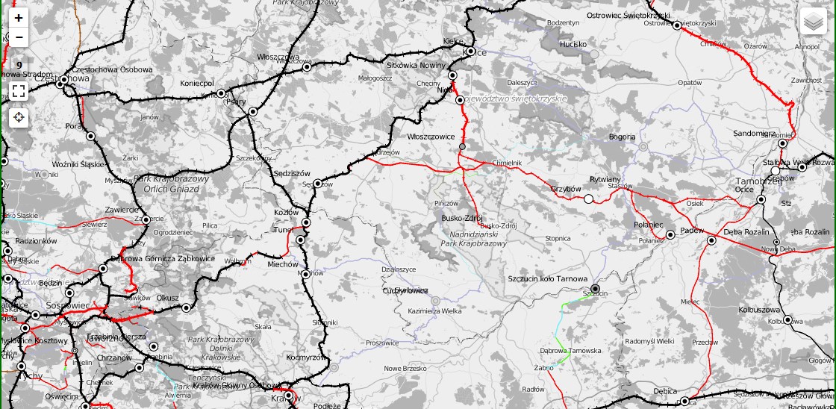Źródło: mapa.kolej.one.pl

Tabela 33. Rozkład jazdy PKP w powiecie jędrzejowskim
Od | Do | Ilość kursów
Jędrzejów | Kraków Główny | 16
Kraków Główny | Jędrzejów | 13
Jędrzejów | Kielce | 12
Kielce | Jędrzejów | 9
Jędrzejów | Sędziszów | 8
Sędziszów | Jędrzejów | 8
Jędrzejów | Lublin | 1
Lublin | Jędrzejów | 1
Jędrzejów | Ostrowiec Świętokrzyski | 5
Ostrowiec Świętokrzyski | Jędrzejów | 5
Jędrzejów | Kołobrzeg | 1
Kołobrzeg | Jędrzejów | 1
Jędrzejów | Katowice | 4
Katowice | Jędrzejów | 2
Jędrzejów | Warszawa Wschodnia | 2
Warszawa Wschodnia | Jędrzejów | 1
Jędrzejów | Skarżysko-Kamienna | 1
Jędrzejów | Olsztyn Główny | 5
Olsztyn Główny | Jędrzejów | 6
Jędrzejów | Busko-Zdrój | 1
Busko-Zdrój | Jędrzejów | 2
Jędrzejów | Zakopane | 1
Zakopane | Jędrzejów | 1

Powyższe dane zostały zaczerpnięte z internetowego rozkładu jazdy PKP dla stacji Jędrzejów obowiązującego w dniach 12.06.2022 r. - 03.09.2022 r. Przedstawione w powyższej tabeli liczby mogą się zmieniać, gdyż część kursów to kursy funkcjonujące w określone dni wakacji.

4.2. Komunikacja indywidualna.

Liczba samochodów osobowych w Powiecie Jędrzejowskim w roku 2020 r. wynosiła
51 321.
Liczba samochodów osobowych w Województwie Świętokrzyskim w roku 2020 r. wynosiła 755 456.

4.3. Komunikacja publiczna na podstawie zezwoleń wydanych przez Starostę

Jędrzejowskiego.

Tabela 34. Zezwolenia wydane przez Starostę Jędrzejowskiego
Lp. | Nr zezwolenia | Od | Do | Przez | Dł. kursu (km) | Liczba kursów w ciągu doby | Czas przejazdu godz:min | Przewoźnik
1 | 0000243 | Sędziszów | Jędrzejów | Sosnowiec - Rożnica - Sieńsko - Trzciniec - Deszno - Zagórze - Warzyn - Brynica Sucha - Skroniów | 33 | 2 | 00:50 | Jan Konrad Musiał,  Sędziszów
 |  | Jędrzejów | Sędziszów | Skroniów - Brynica Sucha - Warzyn - Zagórze - Deszno - Trzciniec - Sieńsko - Rożnica - Sosnowiec | 33 | 4 | 00:50
2 | 257 | Sędziszów | Jędrzejów | Pawłowice - Boleścice - Mierzyn - Krzcięcice - Słaboszowice - Mierzawa | 23,4 | 1 | 00:30 | Tomasz Kulesza,  Skroniów
3 | 258 | Jędrzejów | Stare Kotlice | Piaski - Wolica - Raków - Gozna - Brus - Mokrsko Dolne - Nowe Kotlice | 19,4 | 3 | 00:35 | Prywatne Przedsiębiorstwo Transportowe ”KRAL”,  Jędrzejów
 |  | Jędrzejów | Stare Kotlice | Piaski - Wolica - Raków - Gozna - Mokrsko Dolne - Nowe Kotlice | 20 | 1 | 00:30
 |  | Stare Kotlice | Jędrzejów | Nowe Kotlice - Mokrsko Dolne - Brus - Gozna - Raków - Wolica - Piaski | 27,5 | 4 | 00:30
 |  | Stare Kotlice | Jędrzejów | Nowe Kotlice - Mokrsko Dolne - Gozna - Raków - Wolica - Piaski | 23,1 | 2 | 00:25
4 | 261 | Jędrzejów | Dąbrowica | Łączyn - Diament - Potok Mały - Mierzawa - Słaboszowice - Krzcięcice - Mierzyn - Boleścice - Zagaje - Sędziszów - Swaryszów - Tarnawa - Nowa Wieś - Słupia - Wielkopole - Raszków - Stary Węgrzynów - Obiechów | 49,7 | 4 | 01:05 | Dudek Marek,  Lesica
 |  | Dąbrowica | Jędrzejów | Obiechów - Stary Węgrzynów - Raszków - Wielkopole - Słupia - Nowa Wieś - Tarnawa - Swaryszów - Sędziszów - Zagaje - Boleścice - Mierzyn - Krzcięcice - Słaboszowice - Mierzawa - Potok Mały - Diament - Łączyn | 49,7 | 4 | 1:05
5 | 266 | Jędrzejów | Gniewięcin | Skroniów - Potok Wielki - Borów - Słaboszowice - Krzcięcice - Mierzyn - Boleścice - Zagaje - Sędziszów - Piła | 28,5 | 1 | 00:39 | Tomasz Kulesza,  Skroniów
 |  | Gniewięcin | Jędrzejów | Piła - Sędziszów - Zagaje - Boleścice - Mierzyn - Krzcięcice - Słaboszowice - Borów - Potok Wielki - Skroniów | 28,5 | 1 | 00:39
 |  | Jędrzejów | Sędziszów | Skroniów - Potok Wielki - Borów - Słaboszowice - Krzcięcice - Mierzyn - Boleścice - Zagaje - Borszowice | 23,3 | 8 | 00:34
 |  | Sędziszów | Jędrzejów | Borszowice - Zagaje - Boleścice - Mierzyn - Krzcięcice - Słaboszowice - Borów - Potok Wielki - Skroniów | 23,3 | 7 | 00:34
6 | 267 | Małogoszcz | Jędrzejów | Mieronice - Wola Tesserowa - Rembieszyce - Lipnica - Mniszek - Lasków - Podchojny | 23 | 6 | 00:33 | Krzysztof Błachucki, Gnieździska
 |  | Jędrzejów | Małogoszcz | Podchojny - Lasków - Mniszek - Lipnica - Rembieszyce - Wola Tesserowa - Mieronice | 21 | 7 | 00:33
 |  | Małogoszcz | Jędrzejów | Mieronice - Wola Tesserowa - Rembieszyce | 23 | 2 | 00:30
7 | 268 | Lasochów | Jędrzejów | Wiśnicz - Kozłów - Ludwinów - Małogoszcz - Mieronice - Karsznice - Rembieszyce - Lipnica - Mniszek - Lasków - Podchojny | 36 | 4 | 00:55 | Zygmunt Wolski,  Wola Tesserowa
 |  | Rembieszyce | Jędrzejów | Lipnica - Mniszek - Lasków - Podchojny | 14,5 | 1 | 00:24
 |  | Jędrzejów | Lasochów | Podchojny - Lasków - Mniszek - Lipnica - Rembieszyce - Karsznice - Mieronice - Małogoszcz - Ludwinów - Kozłów - Wiśnicz - | 36 | 5 | 00:55
8 | 272 | Małogoszcz | Jędrzejów | Mieronice - Żarczyce Duże - Żarczyce Małe - Wygnanów - Złotniki - Lipnica - Mniszek - Lasków - Podchojny | 28 | 5 | 00:40 | Krzysztof Błachucki, Gnieździska
 |  | Jędrzejów | Małogoszcz | Podchojny - Lasków - Mniszek - Lipnica - Złotniki - Wygnanów - Żarczyce Małe - Żarczyce Duże - Mieronice | 26 | 7 | 00:40
 |  | Żarczyce Duże | Jędrzejów | Żarczyce Małe - Wygnanów - Złotniki - Lipnica - Mniszek - Lasków - Podchojny | 23 | 2 | 00:33
9 | 273 | Jędrzejów | Lubcza | Łączyn - Diament - Potok Mały - Mierzawa - Ludwinów - Klemencice - Wodzisław - Laskowa -Piotrkowice - Nawarzyce - Niegosławice - Przezwody | 40 | 5 | 00:50 | Stanisław Barczyński,  Piekoszów
 |  | Jędrzejów | Lubcza | Wodzisław - Laskowa -Piotrkowice - Nawarzyce - Niegosławice - Przezwody | 40 | 3 | 00:45
 |  | Lubcza | Jędrzejów | Przezwody - Przyrąb - Brzezinki - Nawarzyce - Piotrkowice - Laskowa - Wodzisław - Klemencice - Ludwinów - Mierzawa - Potok Mały - Diament - Łączyn | 36,5 | 3 | 00:55
 |  | Lubcza | Jędrzejów | Przezwody - Przyrąb - Brzezinki - Nawarzyce - Piotrkowice - Laskowa - Wodzisław | 36,5 | 5 | 00:45
10 | 278 | Sędziszów | Jędrzejów | Grązów - Zielonki - Kaziny - Łany - Wodzisław - Klemencice - Ludwinów - Mierzawa - Potok Mały - Diament - Łączyn | 33 | 3 | 00:44 | Jan Konrad Musiał,  Sędziszów
 |  | Jędrzejów | Sędziszów | Łączyn - Diament - Potok Mały - Mierzawa - Ludwinów - Klemencice - Wodzisław - Łany - Kaziny - Zielonki - Grązów | 33 | 3 | 00:44
 |  | Sędziszów | Jędrzejów | Grązów - Zielonki - Kaziny - Łany - Wodzisław | 33 | 7 | 00:44
 |  | Jędrzejów | Sędziszów | Wodzisław - Łany - Kaziny - Zielonki - Grązów | 33 | 7 | 00:44
11 | 288 | Jędrzejów | Jędrzejów | Ludwinów - Węgleniec - Dalechowy - Helenówka - Imielno - Imielnica - Sobowice - Bełk - Mierzwin - Grudzyny - Opatkowice Drewniane - Opatkowice Murowane - Kawęczyn - Łysaków Kawęczyński - Łysaków Drugi - Ludwinów - Łączyn | 44,5 | 2 | 1:05 | Prywatne Przedsiębiorstwo Transportowe ”KRAL”,  Jędrzejów
 |  | Jędrzejów | Jędrzejów | Łączyn - Ludwinów - Łysaków Drugi - Łysaków Kawęczyński - Kawęczyn - Opatkowice Murowane - Opatkowice Drewniane - Grudzyny - Mierzwin - Bełk - Sobowice - Imielnica - Imielno - Helenówka - Karczunek - Dalechowy - Węgleniec - Ludwinów | 44,5 | 2 | 1:06
 |  | Helenówka | Jędrzejów | Helenówka - Imielno - Imielnica - Sobowice - Bełk - Mierzwin - Grudzyny - Opatkowice Drewniane - Opatkowice Murowane - Kawęczyn - Łysaków Kawęczyński - Łysaków Drugi - Ludwinów - Łączyn | 29,7 | 2 | 00:43
 |  | Jędrzejów | Helenówka | Łączyn - Ludwinów - Łysaków Drugi - Łysaków Kawęczyński - Kawęczyn - Opatkowice Murowane - Opatkowice Drewniane - Grudzyny - Mierzwin - Bełk - Sobowice - Imielnica - Imielno | 28,5 | 3 | 00:45
12 | 293 | Jędrzejów | Sędziszów | Skroniów - Brynica Sucha - Warzyn - Deszno - Trzciniec - Sieńsko - Rożnica - Słupia - Rożnica - Sosnowiec | 38 | 3 | 00:53 | Jan Konrad Musiał,  Sędziszów
 |  | Sędziszów | Jędrzejów | Sosnowiec - Rożnica - Słupia - Rożnica - Sieńsko - Trzciniec - Deszno - Warzyn - Brynica Sucha - Skroniów | 38 | 3 | 00:53
13 | 297 | Korytnica | Jędrzejów | Chomentów - Jawór - Lipa - Jawór - Chomentów - Staniowice - Sobków - Mokrsko Dolne - Gozna - Raków - Wolica - Piaski | 42,3 | 2 | 00:45 | Piotr Górski,  Sobków
 |  | Korytnica | Jędrzejów | Chomentów - Jawór - Lipa - Jawór - Chomentów - Staniowice - Sobków - Sokołów Dolny - Sokołów Górny - Sobków - Mokrsko Dolne - Gozna - Raków - Wolica - Piaski | 42,3 | 1 | 00:57
 |  | Korytnica | Jędrzejów | Chomentów - Staniowice - Sobków - Mokrsko Dolne - Brus - Nowe Kotlice - Stare Kotlice - Gozna - Raków - Wolica - Piaski | 35,2 | 2 | 00:49
 |  | Korytnica | Jędrzejów | Chomentów - Staniowice - Sobków - Mokrsko Dolne - Gozna - Raków - Wolica - Piaski | 35,2 | 1 | 00:38
 |  | Sobków | Jędrzejów | Sokołów Dolny - Sokołów Górny - Sobków - Mokrsko Dolne - Gozna - Raków - Wolica - Piaski | 23,4 | 1 | 00:32
 |  | Jędrzejów | Korytnica | Piaski - Wolica - Raków - Gozna - Stare Kotlice - Nowe Kotlice - Brus - Mokrsko Dolne - Sobków | 32,6 | 1 | 00:42
 |  | Jędrzejów | Korytnica | Piaski - Wolica - Raków - Gozna - Mokrsko Dolne - Sobków - Sokołów Górny - Sokołów Dolny - Sobków - Staniowice - Chomentów - Jawór - Lipa - Jawór - Chomentów | 43,5 | 1 | 00:56
 |  | Jędrzejów | Korytnica | Piaski - Wolica - Raków - Gozna - Mokrsko Dolne - Sobków - Staniowice - Chomentów - Jawór - Lipa - Jawór - Chomentów | 43,5 | 1 | 00:44
 |  | Jędrzejów | Sobków | Piaski - Wolica - Raków - Gozna - Mokrsko Dolne | 18,1 | 1 | 00:23
 |  | Jędrzejów | Sobków | Piaski - Wolica - Raków - Gozna - Mokrsko Dolne - Sobków - Sokołów Górny - Sokołów Dolny | 27,6 | 1 | 00:36
14 | 304 | Sędziszów | Sędziszów | Bugaj - Krzelów - Swaryszów - Tarnawa - Nowa Wieś - Szałas - Tarnawa | 28,3 | 1 | 00:41 | Michał Kwapień,  Jędrzejów
 |  | Sędziszów | Sędziszów | Tarnawa - Nowa Wieś - Tarnawa - Swaryszów - Krzelów - Bugaj | 28,3 | 3 | 00:41
15 | 309 | Jędrzejów | Oksa | Sudół - Prząsław - Cierno Zaszosie - Brynica Mokra - Nagłowice | 22,2 | 3 | 00:34 | Adrian Romański,  Sudół
 |  | Jędrzejów | Oksa | Sudół - Prząsław - Cierno Żabieniec - Zdanowice - Nagłowice | 22,8 | 6 | 00:26
 |  | Nagłowice | Oksa |  | 5,2 | 1 | 00:05
 |  | Oksa | Jędrzejów | Nagłowice - Zdanowice - Prząsław - Sudół | 21,6 | 2 | 00:30
 |  | Oksa | Jędrzejów | Nagłowice - Zdanowice - Brynica Mokra - Cierno Zaszosie - Prząsław - Sudół | 22,4 | 7 | 00:25
 |  | Oksa | Zdanowice | Nagłowice | 10,4 | 2 | 00:11
 |  | Oksa | Nagłowice |  | 5,2 | 1 | 00:06
16 | 311 | Nagłowice | Sędziszów | Rakoszyn - Trzciniec - Sieńsko - Rożnica - Wywła - Sprowa - Raszków - Wielkopole - Słupia - Nowa Wieś - Szałas - Krzelów - Swaryszów | 43,2 | 1 | 1:01 | Michał Kwapień,  Jędrzejów
 |  | Sędziszów | Nagłowice | Swaryszów - Krzelów - Tarnawa - Nowa Wieś - Słupia - Wielkopole - Raszków - Sprowa - Wywła - Rożnica - Sieńsko - Trzciniec - Rakoszyn | 43,7 | 1 | 1:03
17 | 312 | Chorzewa | Jędrzejów | Caców - Tyniec Kolonia - Caców - Przysów - Cierno Zaszosie - Prząsław - Sudół | 31,4 | 1 | 00:50 | Michał Kwapień,  Jędrzejów
 |  | Jędrzejów | Chorzewa | Sudół - Prząsław - Cierno Zaszosie - Przysów - Caców - Tyniec Kolonia - Caców | 31,4 | 2 | 00:50
 |  | Chorzewa | Jędrzejów | Prząsław - Sudół |  | 2 | 00:09
18 | 313 | Lipno | Jędrzejów | Zalesie - Zakrzów - Węgleszyn Dębina - Węgleszyn - Rembiechowa - Stare Kanice - Nowe Kanice - Mniszek - Lasków - Podchojny | 26,5 | 1 | 00:42 | Krzysztof Błachucki, Gnieździska
 |  | Zakrzów | Jędrzejów | Zakrzów - Węgleszyn Dębina - Węgleszyn - Rembiechowa - Stare Kanice - Nowe Kanice - Mniszek - Lasków - Podchojny | 24,5 | 3 | 00:37
 |  | Jędrzejów | Zakrzów | Podchojny - Lasków - Mniszek - Nowe Kanice - Stare Kanice - Rembiechowa - Węgleszyn - Węgleszyn Dębina | 24 | 4 | 00:38
 |  | Mniszek | Zakrzów | Mniszek - Nowe Kanice - Stare Kanice - Rembiechowa - Węgleszyn - Węgleszyn Dębina | 13,5 | 2 | 00:22
19 | 315 | Dąbrowica | Sędziszów | Obiechów - Stary Węgrzynów - Raszków - Wielkopole - Słupia - Nowa Wieś - Tarnawa | 24 | 4 | 00:30 | Jan Konrad Musiał,  Sędziszów
 |  | Sędziszów | Dąbrowica | Tarnawa - Nowa Wieś - Słupia - Wielkopole - Raszków - Stary Węgrzynów - Obiechów | 24 | 4 | 00:30
20 | 316 | Jędrzejów | Sędziszów | Skroniów - Brynica Sucha - Warzyn - Zagórze - Deszno - Łowinia - Pawłowice | 27,4 | 5 | 00:44 | Prywatne Przedsiębiorstwo Transportowe ”KRAL”,  Jędrzejów
 |  | Sędziszów | Jędrzejów | Pawłowice - Łowinia - Deszno - Zagórze - Warzyn - Brynica Sucha - Skroniów | 26,5 | 8 | 00:44
 |  | Skroniów | Sędziszów | Brynica Sucha - Warzyn - Zagórze - Deszno - Łowinia - Pawłowice | 21,2 | 1 | 00:28
21 | 317 | Jędrzejów | Jaronowice | Sudół - Prząsław - Cierno Zaszosie - Przysów - Cierno Żabieniec - Zdanowice - Nowa Wieś - Rakoszyn - Jaronowice - Ślęcin - Nagłowice | 29,7 | 2 | 00:43 | Adrian Romański,  Sudół
 |  | Jędrzejów | Jaronowice | Sudół - Prząsław - Cierno Zaszosie - Przysów - Cierno Żabieniec - Zdanowice - Nagłowice - Ślęcin - Jaronowice | 25,3 | 1 | 00:30
 |  | Jaronowice | Jędrzejów | Ślęcin - Rakoszyn - Nowa Wieś - Zdanowice - Cierno Żabieniec - Przysów - Cierno Zaszosie - Prząsław - Sudół | 26,7 | 1 | 00:40
 |  | Zdanowice | Jędrzejów | Cierno Żabieniec - Przysów - Cierno Zaszosie - Prząsław - Sudół | 14,3 | 2 | 00:22
22 | 318 | Borszowice | Jędrzejów | Motkowice - Stawy - Wygoda - Jakubów - Jasionna - Wolica - Piaski | 22,5 | 3 | 00:40 | Michał Kwapień,  Jędrzejów
 |  | Jędrzejów | Borszowice | Piaski - Wolica - Jasionna - Jakubów - Wygoda - Stawy - Motkowice | 22 | 3 | 00:40
Źródło: Opracowanie własne na podstawie danych Starostwa Powiatowego w Jędrzejowie

4.4. Schemat funkcjonujących linii komunikacyjnych w oparciu o zezwolenia wydane przez Starostę Jędrzejowskiego.
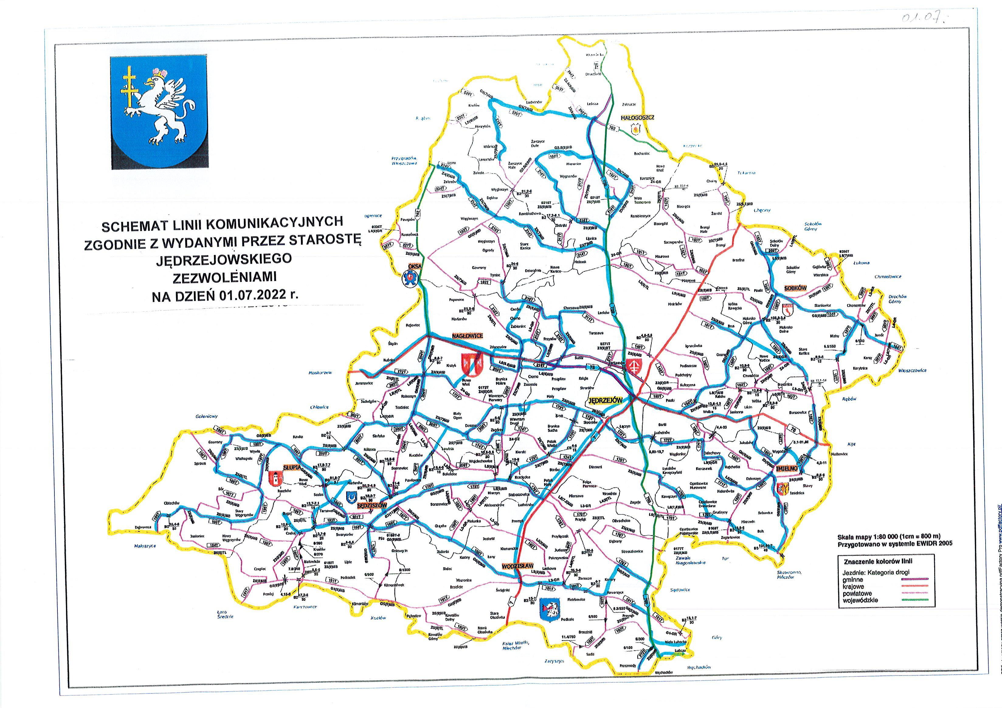

4.5. Średnia tygodniowa liczba przewożonych osób w poszczególnych kursach na liniach komunikacyjnych.

Średnia tygodniowa liczba przewiezionych pasażerów przez przewoźnika: Tomasz Kulesza Firma ”TOM - TRANS” z siedzibą: Skroniów 97, 28-300 Jędrzejów do zezwolenia Nr 266 linii komunikacyjnej: Jędrzejów - Potok Wielki - Krzcięcice - Sędziszów - Gniewięcin dla poszczególnych kursów.
Lp. | Przystanek początkowy | Godzina  odjazdu | Średnia tygodniowa liczba osób
1. | Jędrzejów | 5:45 | 1
2. | Sędziszów | 6:40 | 18
3. | Jędrzejów | 7:15 | 6
4. | Sędziszów | 7:55 | 15
5. | Jędrzejów | 8:35 | 5
6. | Sędziszów | 9:10 | 2
7. | Jędrzejów | 9:45 | 6
8. | Sędziszów | 10:20 | 10
9. | Jędrzejów | 11:40 | 9
10. | Sędziszów | 12:30 | 3
11. | Jędrzejów | 13:20 | 14
12. | Jędrzejów | 14:30 | 15
13. | Sędziszów | 15:05 | 3
14. | Jędrzejów | 15:45 | 12
15. | Sędziszów | 16:20 | 1
16. | Jędrzejów | 17:05 | 1
17. | Sędziszów | 17:50 | 0

Średnia tygodniowa liczba przewiezionych pasażerów przez przewoźnika: Tomasz Kulesza Firma ”TOM - TRANS” z siedzibą: Skroniów 97, 28-300 Jędrzejów do zezwolenia Nr 257 linii komunikacyjnej: Jędrzejów - Mierzawa - Krzcięcice - Sędziszów dla poszczególnych kursów.
Lp. | Przystanek początkowy | Godzina odjazdu | Średnia tygodniowa liczba osób
1. | Sędziszów | 13:55 | 1

Średnia tygodniowa liczba przewiezionych pasażerów przez przewoźnika: Zygmunt Wolski Przewóz Osób z siedzibą: Wola Tesserowa 24B, 28-366 Małogoszcz do zezwolenia Nr 268 linii komunikacyjnej: Lasochów - Małogoszcz - Mniszek - Jędrzejów dla poszczególnych kursów.
Lp. | Przystanek początkowy | Godzina odjazdu | Średnia tygodniowa liczba osób
1. | Lasochów | 5:50 | 3
2. | Jędrzejów | 10:30 | 6
3. | Lasochów | 6:45 | 12
4. | Jędrzejów | 13:10 | 6
5. | Lasochów | 9:30 | 6
6. | Jędrzejów | 14:00 | 4
7. | Lasochów | 11:25 | 3
8. | Jędrzejów | 15:05 | 10
9. | Rembieszyce - Jędrzejów | 13:30 | 1
10. | Jędrzejów | 16:55 | 3
11. | Lasochów | 15:57 | 1

Średnia tygodniowa liczba przewiezionych pasażerów przez przewoźnika: Stanisław Barczyński Przedsiębiorstwo Usługowo - Handlowe z siedzibą: ul. Czarnowska 40/12, 26-065 Piekoszów do zezwolenia Nr 273 linii komunikacyjnej: Jędrzejów - Mierzawa - Wodzisław - Nawarzyce - Lubcza dla poszczególnych kursów.
Lp. | Przystanek początkowy | Godzina odjazdu | Średnia tygodniowa liczba osób
1. | Lubcza | 6:10 | 4
2. | Jędrzejów | 6:15 | 2
3. | Lubcza | 7:05 | 44
4. | Jędrzejów | 7:05 | 1
5. | Lubcza | 7:05 | 17
6. | Lubcza | 8:00 | 16
7. | Jędrzejów | 12:15 | 13
8. | Lubcza | 13:20 | 3
9. | Jędrzejów | 14:15 | 20
10. | Jędrzejów | 15:05 | 42
11. | Lubcza | 15:10 | 2
12. | Jędrzejów | 17:15 | 14

Średnia tygodniowa liczba przewiezionych pasażerów przez przewoźnika: Jan Konrad Musiał Firma Usługowo - Handlowa ”BARTOSZ” Jan Musiał z siedzibą: ul. Kielecka 3, 28-340 Sędziszów do zezwolenia Nr 315 linii komunikacyjnej: Dąbrowica - Raszków - Nowa Wieś - Sędziszów dla poszczególnych kursów.
Lp. | Przystanek początkowy | Godzina odjazdu | Średnia tygodniowa liczba osób
1. | Dąbrowica | 6:25 | 8
2. | Sędziszów | 15:30 | 8

Średnia tygodniowa liczba przewiezionych pasażerów przez przewoźnika: Jan Konrad Musiał Firma Usługowo - Handlowa ”BARTOSZ” Jan Musiał z siedzibą: ul. Kielecka 3, 28-340 Sędziszów do zezwolenia Nr 293 linii komunikacyjnej: Jędrzejów - Warzyn - Słupia - Sędziszów dla poszczególnych kursów.
Lp. | Przystanek początkowy | Godzina odjazdu | Średnia tygodniowa liczba osób
1. | Sędziszów | 6:50 | 30
2. | Jędrzejów | 13:10 | 3
3. | Sędziszów | 8:00 | 11
4. | Jędrzejów | 15:00 | 7

Średnia tygodniowa liczba przewiezionych pasażerów przez przewoźnika: Jan Konrad Musiał Firma Usługowo - Handlowa ”BARTOSZ” Jan Musiał z siedzibą: ul. Kielecka 3, 28-340 Sędziszów do zezwolenia Nr 0000243 linii komunikacyjnej: Sędziszów - Rożnica - Deszno - Warzyn - Jędrzejów dla poszczególnych kursów.
Lp. | Przystanek początkowy | Godzina odjazdu | Średnia tygodniowa liczba osób
1. | Jędrzejów | 10:40 | 6
2. | Sędziszów | 11:50 | 6
3. | Jędrzejów | 13:10 | 9
4. | Sędziszów | 14:10 | 7
5. | Jędrzejów | 15:20 | 28

Średnia tygodniowa liczba przewiezionych pasażerów przez przewoźnika: Jan Konrad Musiał Firma Usługowo - Handlowa ”BARTOSZ” Jan Musiał z siedzibą: ul. Kielecka 3, 28-340 Sędziszów do zezwolenia Nr 278 linii komunikacyjnej: Sędziszów - Wodzisław - Jędrzejów dla poszczególnych kursów.
Lp. | Przystanek początkowy | Godzina odjazdu | Średnia tygodniowa liczba osób
1. | Sędziszów | 6:00 | 4
2. | Jędrzejów | 6:55 | 8
3. | Sędziszów | 7:03 | 28
4. | Jędrzejów | 7:50 | 4
5. | Sędziszów | 7:50 | 9
6. | Jędrzejów | 9:10 | 7
7. | Sędziszów | 8:55 | 11
8. | Jędrzejów | 9:50 | 11
9. | Sędziszów | 10:00 | 3
10. | Jędrzejów | 10:55 | 3
11. | Sędziszów | 10:35 | 4
12. | Jędrzejów | 11:55 | 4
13. | Sędziszów | 11:40 | 2
14. | Jędrzejów | 12:40 | 7
15. | Sędziszów | 12:55 | 6
16. | Jędrzejów | 14:00 | 18
17. | Sędziszów | 14:00 | 17
18. | Jędrzejów | 14:40 | 13
19. | Sędziszów | 14:55 | 20
20. | Jędrzejów | 15:55 | 20

Średnia tygodniowa liczba przewiezionych pasażerów przez przewoźnika: Błachucki Krzysztof P.W. ”DOREX” z siedzibą: Gnieździska 80, 26-070 Łopuszno do zezwolenia Nr 313 linii komunikacyjnej: Lipno - Węgleszyn - Stare Kanice - Mniszek - Jędrzejów dla poszczególnych kursów.
Lp. | Przystanek początkowy | Godzina odjazdu | Średnia tygodniowa liczba osób
1. | Zakrzów | 5:50 | 17
2. | Jędrzejów | 11:40 | 11
3. | Zakrzów | 7:00 | 25
4. | Jędrzejów | 13:15 | 12
5. | Lipno | 8:20 | 23
6. | Jędrzejów | 14:30 | 20
7. | Zakrzów | 12:25 | 7
8. | Jędrzejów | 15:40 | 24
9. | Mniszek - Zakrzów | 17:28 | 5

Średnia tygodniowa liczba przewiezionych pasażerów przez przewoźnika: Błachucki Krzysztof P.W. ”DOREX” z siedzibą: Gnieździska 80, 26-070 Łopuszno do zezwolenia Nr 267 linii komunikacyjnej: Małogoszcz - Rembieszyce - Lasków - Jędrzejów dla poszczególnych kursów.
Lp. | Przystanek początkowy | Godzina odjazdu | Średnia tygodniowa liczba osób
1. | Małogoszcz | 6:00 | 12
2. | Jędrzejów | 7:40 | 5
3. | Małogoszcz | 7:00 | 25
4. | Jędrzejów | 9:00 | 5
5. | Małogoszcz | 8:15 | 13
6. | Jędrzejów | 11:00 | 10
7. | Małogoszcz | 11:35 | 5
8. | Jędrzejów | 13:10 | 16
9. | Małogoszcz | 13:45 | 4
10. | Jędrzejów | 14:15 | 15
11. | Małogoszcz | 14:50 | 3
12. | Jędrzejów | 15:20 | 13
13. | Małogoszcz | 15:55 | 2
14. | Jędrzejów | 16:40 | 7

Średnia tygodniowa liczba przewiezionych pasażerów przez przewoźnika: Błachucki Krzysztof P.W. ”DOREX” z siedzibą: Gnieździska 80, 26-070 Łopuszno do zezwolenia Nr 272 linii komunikacyjnej: Małogoszcz - Złotniki - Mniszek - Podchojny - Jędrzejów dla poszczególnych kursów.
Lp. | Przystanek początkowy | Godzina odjazdu | Średnia tygodniowa liczba osób
1. | Żarczyce Duże - Jędrzejów | 6:00 | 13
2. | Żarczyce Duże - Jędrzejów | 7:00 | 29
3. | Jędrzejów | 7:40 | 4
4. | Małogoszcz | 8:25 | 12
5. | Jędrzejów | 10:10 | 11
6. | Małogoszcz | 10:55 | 8
7. | Jędrzejów | 11:45 | 12
8. | Małogoszcz | 12:30 | 6
9. | Jędrzejów | 13:35 | 16
10. | Małogoszcz | 14:25 | 3
11. | Jędrzejów | 15:10 | 25
12. | Małogoszcz | 15:50 | 4
13. | Jędrzejów | 17:10 | 13

Średnia tygodniowa liczba przewiezionych pasażerów przez przewoźnika: ROMAX Adrian Romański z siedzibą: Sudół 4A, 28-300 Jędrzejów do zezwolenia Nr 317 linii komunikacyjnej: Jędrzejów - Przysów - Zdanowice - Jaronowice dla poszczególnych kursów.
Lp. | Przystanek początkowy | Godzina odjazdu | Średnia tygodniowa liczba osób
1. | Ślęcin | 7:00 | 18
2. | Jędrzejów | 15:10 | 13

Średnia tygodniowa liczba przewiezionych pasażerów przez przewoźnika: ROMAX Adrian Romański z siedzibą: Sudół 4A, 28-300 Jędrzejów do zezwolenia Nr 309 linii komunikacyjnej: Jędrzejów - Prząsław - Brynica Mokra - Oksa dla poszczególnych kursów.
Lp. | Przystanek początkowy | Godzina odjazdu | Średnia tygodniowa liczba osób
1. | Nagłowice - Jędrzejów | 6:15 | 6 przy 3 kursach w tygodniu
2. | Nagłowice - Oksa | 7:00 | 6
3. | Oksa | 7:10 | 26
4. | Jędrzejów | 7:40 | 4 przy 2 kursach w tygodniu
5. | Oksa | 8:10 | 17 przy 2 kursach w tygodniu
6. | Jędrzejów | 10:30 | 12 przy 3 kursach w tygodniu
7. | Oksa | 11:30 | 2 przy 3 kursach w tygodniu
8. | Jędrzejów - Nagłowice | 12:30 | 15 przy 2 kursach w tygodniu
9. | Nagłowice - Jędrzejów | 13:00 | 2 przy 2 kursach w tygodniu
10. | Jędrzejów | 14:15 | 18
11. | Oksa | 14:42 | 6
12. | Jędrzejów | 15:10 | 14
13. | Oksa | 15:40 | 3

Średnia tygodniowa liczba przewiezionych pasażerów przez przewoźnika: Piotr Górski Auto - Handel Przewóz Osób ”GÓRSKI BUS” z siedzibą: Plac Wolności 6, 28-305 Sobków do zezwolenia Nr 297 linii komunikacyjnej: Korytnica - Lipa - Sobków - Jędrzejów dla poszczególnych kursów.
Lp. | Przystanek początkowy | Godzina odjazdu | Średnia tygodniowa liczba osób
1. | Sobków - Jędrzejów | 5:46 | 1
2. | Korytnica | 6:54 | 3
3. | Sokołów Dolny - Jędrzejów | 7:54 | 7
4. | Korytnica | 8:19 | 11
5. | Jędrzejów - Sobków | 9:44 | 3
6. | Jędrzejów | 11:30 | 12
7. | Korytnica | 13:20 | 1
8. | Jędrzejów - Sobków | 14:05 | 6
9. | Jędrzejów | 16:05 | 3

Średnia tygodniowa liczba przewiezionych pasażerów przez przewoźnika: Michał Kwapień z siedzibą: ul. Kielecka 25, 28-300 Jędrzejów do zezwolenia Nr 318 linii komunikacyjnej: Borszowice - Wygoda - Jasionna - Jędrzejów dla poszczególnych kursów.
Lp. | Przystanek początkowy | Godzina odjazdu | Średnia tygodniowa liczba osób
1. | Borszowice | 6:20 | 10
2. | Borszowice | 8:10 | 12
3. | Jędrzejów | 11:10 | 10
4. | Borszowice | 11:55 | 3
5. | Jędrzejów | 15:25 | 9
6. | Jędrzejów | 17:05 | 5

Średnia tygodniowa liczba przewiezionych pasażerów przez przewoźnika: Michał Kwapień z siedzibą: ul. Kielecka 25, 28-300 Jędrzejów do zezwolenia Nr 312 linii komunikacyjnej: Chorzewa - Przysów - Prząsław - Jędrzejów dla poszczególnych kursów.
Lp. | Przystanek początkowy | Godzina odjazdu | Średnia tygodniowa liczba osób
1. | Chorzewa | 6:55 | 1
2. | Jędrzejów | 12:50 | 0
4. | Jędrzejów | 14:45 | 1
Ponadto przedsiębiorca poinformował, że na przedmiotowej linii przewozi również pasażerów na podstawie 58 biletów miesięcznych.

Średnia tygodniowa liczba przewiezionych pasażerów przez przewoźnika: Michał Kwapień z siedzibą: ul. Kielecka 25, 28-300 Jędrzejów do zezwolenia Nr 304 linii komunikacyjnej: Sędziszów - Swaryszów - Nowa Wieś - Sędziszów dla poszczególnych kursów.
Przedsiębiorca poinformował, że na przedmiotowej linii przewozi pasażerów na podstawie 45 biletów miesięcznych, a w przedstawionym przez niego okresie jednego tygodnia nie przewiózł żadnego pasażera korzystającego z biletu jednorazowego.

Średnia tygodniowa liczba przewiezionych pasażerów przez przewoźnika: Prywatne Przedsiębiorstwo Transportowe ”KRAL” Strzelec Krzysztof i Wspólnik Spółka Jawna z siedzibą: ul. Dygasińskiego 125, 28-300 Jędrzejów do zezwolenia Nr 316 linii komunikacyjnej: Jędrzejów - Brynica Sucha - Deszno - Sędziszów dla poszczególnych kursów.
Lp. | Przystanek początkowy | Godzina odjazdu | Średnia tygodniowa liczba osób
1. | Skroniów - Sędziszów | 5:10 | 1
2. | Sędziszów | 5:40 | 10
3. | Sędziszów | 6:55 | 31
4. | Pawłowice - Jędrzejów | 8:05 | 18
5. | Jędrzejów | 10:15 | 10
6. | Sędziszów | 11:00 | 10
7. | Jędrzejów | 12:30 | 10
8. | Sędziszów | 13:15 | 7
9. | Jędrzejów | 14:15 | 23
10. | Sędziszów | 15:05 | 5
11. | Jędrzejów | 15:40 | 21
12. | Pawłowice - Jędrzejów | 16:15 | 5
13. | Jędrzejów | 17:10 | 6
14. | Sędziszów | 18:13 | 7

Średnia tygodniowa liczba przewiezionych pasażerów przez przewoźnika: Prywatne Przedsiębiorstwo Transportowe ”KRAL” Strzelec Krzysztof i Wspólnik Spółka Jawna z siedzibą: ul. Dygasińskiego 125, 28-300 Jędrzejów do zezwolenia Nr 288 linii komunikacyjnej: Jędrzejów - Helenówka - Jędrzejów dla poszczególnych kursów.
Lp. | Przystanek początkowy | Godzina odjazdu | Średnia tygodniowa liczba osób
1. | Helenówka - Jędrzejów | 5:30 | 11
2. | Helenówka - Jędrzejów | 6:45 | 45
3. | Jędrzejów - Helenówka | 7:15 | 1
4. | Helenówka - Jędrzejów | 8:05 | 21
5. | Jędrzejów - Helenówka | 11:00 | 19
6. | Helenówka - Jędrzejów | 11:49 | 11
7. | Jędrzejów | 14:00 | 30
8. | Jędrzejów | 15:20 | 30
9. | Jędrzejów - Helenówka | 17:15 | 7

Średnia tygodniowa liczba przewiezionych pasażerów przez przewoźnika: Prywatne Przedsiębiorstwo Transportowe ”KRAL” Strzelec Krzysztof i Wspólnik Spółka Jawna z siedzibą: ul. Dygasińskiego 125, 28-300 Jędrzejów do zezwolenia Nr 258 linii komunikacyjnej: Jędrzejów - Wolica - Raków - Gozna - Mokrsko - Stare Kotlice dla poszczególnych kursów.
Lp. | Przystanek początkowy | Godzina odjazdu | Średnia tygodniowa liczba osób
1. | Stare Kotlice | 5:45 | 5
2. | Stare Kotlice | 6:50 | 22
3. | Jędrzejów | 7:25 | 10
4. | Stare Kotlice | 8:05 | 13
5. | Jędrzejów | 11:00 | 10
6. | Stare Kotlice | 11:35 | 6
7. | Jędrzejów | 14:15 | 23
8. | Stare Kotlice | 14:55 | 3
9. | Jędrzejów | 15:40 | 21
10. | Stare Kotlice | 16:20 | 3

Analiza (podsumowanie) aktualnej sytuacji przewozowej.
W ciągu ostatnich lat ukształtowała się sieć połączeń komunikacyjnych wykonywanych przez przewoźników na terenie powiatu jędrzejowskiego w oparciu o zezwolenia wydane przez Starostę Jędrzejowskiego. Linie te w szczególności zapewniają połączenie siedzib gmin z siedzibą powiatu. Aktualnie od co najmniej 3-4 lat funkcjonują 22 zezwolenia na wykonywanie regularnych przewozów osób realizowane przez 10-11 przewoźników. Nie ma sytuacji w której na 1 linii funkcjonuje 2 lub więcej przewoźników, co związane jest ze stosunkowo niewielką liczbą przewożonych pasażerów (patrz pkt 4.5.), których ilość nie zapewniłaby opłacalności przewozów dwóm przedsiębiorcom. W naszej ocenie linie te stanowią swego rodzaju kręgosłup, który winien być uzupełniany siecią połączeń tworzonych w ramach gminnych przewozów pasażerskich. Jak wynika z pkt 4.5. dotyczącego ilości przewożonych osób część linii jest bardziej opłacalna i w ciągu całego dnia obłożenie środków transportowych jest tam w miarę wysokie, a z kolei na pozostałych nasilenie pasażerów jest duże tylko w godzinach szczytu, a pomiędzy nimi przewożone są jedynie pojedyncze osoby. W przypadku takich linii istnieje obawa, że z uwagi na mniejszą opłacalność lub jej brak przewoźnik zrezygnuje w ogóle z wykonywania przewozów.
Główne korytarze komunikacyjne według założeń przyjętych w planie transportowym powinny łączyć siedzibę powiatu z siedzibami gmin. Tym samym określając projekty linii komunikacyjnych za przystanek początkowy należy przyjąć miasto Jędrzejów wskazując po drodze przystanek pośredni oraz przystanek końcowy. Taka ich konstrukcja umożliwi poprowadzenie z tego samego przystanku początkowego do tego samego przystanku końcowego tras przebiegających w różnych kierunkach i przez różne miejscowości, jak również da możliwość ich sprawnego modyfikowania (skracania, wydłużania, zmieniania przebiegu), co w praktyce pozwoli organizatorowi na szybkie uruchamianie linii użyteczności publicznej w zależności od potrzeb przewozowych pasażerów, bez konieczności ciągłych aktualizacji planu transportowego.
Jednocześnie obok głównych korytarzy komunikacyjnych powinny funkcjonować korytarze pomocnicze, które dowoziłyby pasażerów do głównych korytarzy oraz obsługiwałyby linie o mniejszej częstotliwości kursowania. W założeniu linie takie powinny być tworzone przez burmistrzów i wójtów z terenu powiatu jędrzejowskiego, którzy w ten sposób uzupełnialiby siatkę komunikacyjną stworzoną przez powiat i zapewnialiby mieszkańcom swoich gmin komunikację z ich siedzibami.

5. Zasady organizacji rynku przewozów.

5.1. Rola organizatora transportu publicznego.

Według ustawy o publicznym transporcie zbiorowym organizatorem publicznego transportu zbiorowego na danym obszarze jest właściwa jednostka samorządu terytorialnego albo minister właściwy do spraw transportu. W przypadku niniejszego planu transportowego poprzez obszar ten należy rozumieć powiat jędrzejowski, a realizowane przewozy mają zatem charakter powiatowych przewozów pasażerskich, czyli przewozów osób w ramach publicznego transportu zbiorowego wykonywanych w granicach administracyjnych co najmniej dwóch gmin i niewykraczających poza granice powiatu.
Zgodnie z art. 6 cytowanej ustawy publiczny transport zbiorowy może być wykonywany przez operatora lub przewoźnika. Przewoźnik wykonuje przewozy w ramach prowadzonej działalności gospodarczej, utrzymując się jedynie ze sprzedaży biletów. Sam określa trasy przejazdu, przystanek początkowy, końcowy oraz przystanki pośrednie, bez możliwości ingerencji organizatora. Również w gestii przewoźnika leży ustalenie częstotliwości kursów oraz dni ich wykonywania. W każdej chwili może on także uruchomić linię lub z niej zrezygnować.
Operator działa natomiast na podstawie podpisanej z organizatorem umowy, o ile nie jest to samorządowy zakład budżetowy i przewozy wykonuje zgodnie z warunkami określonymi w umowie (trasa przejazdu, częstotliwość kursowania, itd.)
Operatorowi zgodnie z ustawą o publicznym transporcie zbiorowym nie przyznaje się prawa wyłącznego, o którym mowa w rozporządzeniu (WE) nr 1370/2007.
Tym samym rola organizatora przewozów jest ograniczona, ponieważ przy tworzeniu linii komunikacyjnych musi uwzględniać linie komunikacyjne obsługiwane przez przewoźników. Linie komunikacyjne gwarantujące zyski dla przewoźników są przez nich obsługiwane. Natomiast linie komunikacyjne nieopłacalne dla przewoźnika powinny być obsługiwane przez operatora w ramach linii użyteczności publicznej i przez organizatora dofinansowywane środkami publicznymi. Korelacja między przewoźnikiem i operatorem nie może funkcjonować, ponieważ jeden z podmiotów (operator) jest dofinansowywany, mając tym samym przewagę konkurencyjną nad przewoźnikiem. W takiej sytuacji rolą organizatora staje się wypełnianie luk powstałych w wyniku likwidacji linii komunikacyjnych przez przewoźnika i wprowadzanie w to miejsce operatora, jak również unikanie konkurencji (nieuczciwej konkurencji) z przewoźnikiem.
Określone w ww. ustawie zadania organizatora wykonuje Starosta Jędrzejowski, do którego zadań jako organizatora przewozów należą:
- organizowanie publicznego transportu zbiorowego,
- zarządzanie publicznym transportem zbiorowym,
- planowanie rozwoju transportu.

6. Określenie pożądanego standardu usług przewozowych.

6.1. Standard usług przewozowych.

Przewozy o charakterze użyteczności publicznej, czyli wykonywane przez operatora służą społeczeństwu i zaspokajaniu jego potrzeb przewozowych, a co za tym idzie dążenie do ustawicznego podnoszenia standardu usług powinno być głównym celem Organizatora. Ma on jednak ograniczony wpływ na standard usług przewozowych zapewnianych przez przewoźnika i może jedynie wpływać na punktualność kursowania oraz zapewnienie sprawnego systemu informacji pasażerskiej.
Atrakcyjność usługi zwiększy popyt na nią i przyczyni się do podniesienia jakości życia mieszkańców powiatu.
Do podstawowych czynników określających standard usług przewozowych w transporcie publicznym należy zaliczyć przede wszystkim:
- wysoki standard taboru złożonego z nowoczesnych autobusów,
- punktualność kursowania,
- odpowiednią sieć linii komunikacyjnych umożliwiającą obsługę obszaru objętego planem transportowym,
- zminimalizowanie ilości przesiadek oraz zapewnienie wygodnych punktów przesiadkowych,
- zapewnienie sprawnego system informacji pasażerskiej,
- zminimalizowanie odległości od przystanków.
Dostosowany do ww. standardów system transportu publicznego zapewni sprawną obsługę pasażerów oraz umożliwi poruszanie się po całym obszarze objętym planem transportowym.
Warto zaznaczyć, iż zapewnienie powyższych standardów zależy nie tylko od oczekiwań pasażerów ale również od możliwości finansowych organizatora i środków dostępnych na rozwój systemu transportu publicznego.

6.2. Dostępność podróżnych do infrastruktury przystankowej.

W celu podniesienia komfortu i zapewnienia dostępności pasażerów do systemu komunikacji publicznej należy stworzyć odpowiednią sieć przystanków komunikacyjnych. Wspomniana sieć powinna zapewniać możliwość wygodnego dojazdu z dowolnego punktu powiatu do miejsc użyteczności publicznej, a odległość do przystanków możliwa do przebycia przez każdego z użytkowników komunikacji publicznej w sposób bezpieczny i w miarę wygodny.
Niezbędne jest również wytyczenie głównych korytarzy komunikacyjnych o największym natężeniu przewozów oraz korytarzy pomocniczych, które dowoziłyby pasażerów do głównych korytarzy oraz obsługiwałyby linie o mniejszej częstotliwości kursowania.
Ważnym aspektem transportu publicznego jest również lokalizacja przystanków i ich otoczenie. Ma to bowiem bezpośredni wpływ na bezpieczeństwo pasażerów. Z tego względu należy dążyć do budowy zatok przystankowych oraz wyposażania już istniejących, czy też dopiero planowanych przystanków w wiaty i ławki.
Jednocześnie należy zaznaczyć, iż wybudowane w 2021 r. Centrum Komunikacyjne w Jędrzejowie w związku z tym, że nie stanowi przystanku początkowego/końcowego dla sporej części aktualnie funkcjonujących linii komunikacyjnych obsługiwanych przez komercyjnych przewoźników nie spełnia swojej roli i nie stało się zgodnie z pierwotnymi założeniami punktem obsługi pasażera.

6.3. Sposób organizowania systemu informacji dla pasażera.

Niezwykle istotnym elementem planu transportowego jest zapewnienie pasażerom dostępu do informacji dotyczących planowanej podróży jeszcze przed jej rozpoczęciem. W tym celu konieczne jest stworzenie punktu obsługi pasażera, w którym podróżny zapoznałby się z obowiązującym rozkładem jazdy, taryfami i ulgami oraz przebiegiem linii komunikacyjnej wraz z ewentualnymi miejscami przesiadkowymi. Pasażer mógłby również dokonać zakupu biletu, uzyskać informacje o aktualnych zmianach w komunikacji, jak też podstawowe informacje dotyczące regionu.
Punkty obsługi pasażerów powinny być zlokalizowane w kluczowych rejonach powiatu, przede wszystkim w Jędrzejowie, Małogoszczu i Sędziszowie. Niezależnie od tego informacje w zakresie transportu publicznego powinny być dostępne na dworcach kolejowych i autobusowych. Przystanki komunikacyjne także powinny służyć jako punkt informacyjny dla pasażerów, a wywieszone na nich rozkłady jazdy dostarczać podstawowych informacji dotyczących planowanej podróży.
Oczywistym jest, że wszystkie ww. informacje powinny być dostępne i na bieżąco aktualizowane na stronach internetowych organizatora oraz przewoźników.
Stworzenie sprawnie funkcjonującego systemu informacji pasażerskiej uczyni komunikację bardziej przyjazną dla pasażera, umożliwi mu wygodniejsze podróżowanie oraz podniesie standard świadczonych usług.

6.4. Węzły przesiadkowe.

Pod pojęciem węzła przesiadkowego należy rozumieć miejsce, w którym następuje intensywne przesiadanie się pasażerów transportu publicznego. Przesiadki w węzłach obejmują szereg różnych środków transportu takich jak bus, pociąg czy autobus. Na terenie powiatu jędrzejowskiego za takie miejsca należy uznać dworzec kolejowy i Centrum Komunikacyjne w Jędrzejowie zlokalizowane obok siebie i oddalone o ok. 2,5 km od centrum miasta. W Centrum Komunikacyjnym znajduje się przystanek autobusowy komunikacji miejskiej z którego możliwy jest dojazd do centrum miasta, a w pobliżu umiejscowione są przystanki z których odjeżdżają busy do różnych miejscowości ościennych.
Z Centrum Komunikacyjnego powinni korzystać wszyscy przewoźnicy, wówczas będzie on pełnił faktyczną funkcję centrum komunikacyjnego.
Ponadto węzły przesiadkowe powinny być tworzone w centrum gmin w miejscach łączących linie gminne z powiatowymi.

7. Ocena i prognoza potrzeb przewozowych.

Jako organizator publicznego transportu zbiorowego Powiat Jędrzejowski zobowiązany jest do zaspakajania potrzeb przewozowych swoich mieszkańców. Do tej pory potrzeby te zaspakajane są przez przewoźników komercyjnych oraz komunikację miejską, którzy zabezpieczają dowóz osób do obiektów użyteczności publicznej i na poziomie podstawowym zapewniają transport osobom niepełnosprawnym oraz osobom o ograniczonej zdolności ruchowej.
W celu oceny prognoz przewozowych wzięto pod uwagę szereg uwarunkowań, które decydują o potrzebach w zakresie przemieszczania się różnych grup społecznych.
Ludność powiatu jędrzejowskiego wynosi 84 908 tys. osób z czego 70,75% zamieszkuje tereny wiejskie. Gęstość zaludnienia to średnio 68 osób na km² w porównaniu do 122 osób średniej krajowej. Rolnictwo stanowi znaczący sektor w gospodarce powiatu, a grunty orne zajmują ok. 80,4% powierzchni użytkowanej rolniczo.
Ze względu na rolniczy charakter powiatu jędrzejowskiego jego dalszy rozwój zależy od tempa restrukturyzacji tej dziedziny gospodarki. Wiąże się to z powstaniem nowych miejsc pracy, nowych firm i branży, co pociąga za sobą potrzebę zmian w sieci osadniczej. Obecna struktura osadnicza jest rozproszona, co w połączeniu z niskim wskaźnikiem zurbanizowania powiatu (wskaźnik na poziomie 29,25%) zasadniczo zwiększa koszty infrastruktury technicznej i nie służy rozwojowi infrastruktury społecznej.

Rysynek 19. Gęstość zaludnienia

Powyższy wykres przedstawia gęstość zaludnienia w powiecie jędrzejowskim z rozróżnieniem na poszczególne gminy wchodzące w skład powiatu. Największa gęstość zaludnienia występuje w gminie Jędrzejów, gdzie na 1 km² przypadają 122 osoby, a także w gminach Sędziszów i Małogoszcz, w których na 1 km² przypada odpowiednio 85 i 79 osób. Najniższa gęstość zaludnienia występuje w gminach Słupia i Wodzisław, gdzie na 1 km² przypada 39 osób.
Z prognoz Głównego Urzędu Statystycznego dotyczących powiatu jędrzejowskiego w roku 2035 wyłania się obraz społeczeństwa starzejącego się, ze stale zmniejszającą się liczbą urodzeń i liczbą ludności w wieku produkcyjnym oraz liczbą ludności w ogóle.
Wyżej przedstawione czynniki wskazują, iż z punktu widzenia rozwoju publicznego transportu zbiorowego prognozy dotyczące ludności są niekorzystne. Zmniejszy się liczba dzieci dowożonych komunikacją publiczną do szkół oraz zmniejszy się liczba ludności w wieku produkcyjnym, co zredukuje popyt na usługi transportowe.
Warto zwrócić również uwagę na fakt, iż transport zbiorowy przegrywa z transportem własnymi samochodami. Większość mieszkańców powiatu wyżej ceni sobie wygodę i niezależność przy korzystaniu z samochodu od podróży komunikacją zbiorową.
Jednocześnie wydaje się, iż najbardziej istotne dla mieszkańców powiatu jest utrzymanie linii dowożących dzieci do szkół i utworzenie takich linii, które umożliwią ludziom starszym dostanie się do obiektów użyteczności publicznej czy tych świadczących usługi medyczne.

8. Proponowana sieć użyteczności publicznej.

W oparciu o aktualnie funkcjonujące linie komunikacyjne obsługiwane przez komercyjnych przewoźników wyznaczające kierunki transportu pasażerów, które koncentrują się głównie na przewozach pomiędzy siedzibami gmin, a siedzibą powiatu tworzy się linie użyteczności publicznej według następujących zasad:
- utworzona linia komunikacyjna określa trasę przejazdu przystankiem początkowym, który stanowi siedziba powiatu lub gminy, przystankiem pośrednim (miejscowość wyznaczająca kierunek trasy) i przystankiem końcowym (najczęściej siedziba gminy);
- odcinek trasy pomiędzy przystankiem początkowym, a przystankiem pośrednim jest z założenia stały i może podlegać tylko niewielkim modyfikacjom uwzględniając miejscowości zlokalizowane po prawej i lewej stronie odcinka;
- odcinek trasy pomiędzy przystankiem pośrednim, a przystankiem końcowym może ulegać modyfikacjom polegającym na skróceniu odcinka, jego wydłużeniu, zmianie trasy.
Taka konstrukcja tras umożliwi tworzenie linii użyteczności publicznej w sposób jak najbardziej optymalny, zabezpieczający potrzeby społeczne i potrzeby przewozowe mieszkańców. Związana jest z koniecznością uwzględnienia wykonywania transportu przez komercyjnych przewoźników.
Dla poszczególnych gmin powiatu jędrzejowskiego tworzy się następujące linie użyteczności publicznej:
1) gmina Imielno:
a) Jędrzejów - Jasionna - Imielno - daje możliwość zabezpieczenia przewozów z północno - wschodniej i centralnej części gminy Imielno, w szczególności obejmując miejscowości: Borszowice, Motkowice, Wygoda i inne;
b) Jędrzejów - Dalechowy - Imielno - pozwoli zabezpieczyć przewozy głównie z centralnej części gminy Imielno, w szczególności obejmując miejscowości: Dzierszyn, Helenówka, Sobowice i inne;
c) Jędrzejów - Opatkowice Murowane - Imielno - pozwoli zabezpieczyć przewozy
z południowo - wschodniej i centralnej części gminy Imielno, obejmując miejscowości: Mierzwin, Bełk, Helenówka, Sobowice i inne.
2) gmina Wodzisław:
a) Jędrzejów - Zagaje - Wodzisław - daje możliwość zabezpieczenia przewozów z północno - wschodniej części gminy Wodzisław, w szczególności obejmując miejscowości: Dębiany, Konary, Niegosławice, Nawarzyce, Lubcza i inne;
b) Jędrzejów - Mierzawa - Wodzisław - daje możliwość zabezpieczenia przewozów z południowo - wschodniej i centralnej części gminy Wodzisław, w szczególności obejmując miejscowości: Lubcza, Nawarzyce, Ludwinów, Klemencice i inne;
c) Wodzisław - Klimontów - Przełaj - daje możliwość zabezpieczenia przewozów z południowo - zachodniej części gminy Wodzisław, w szczególności obejmując miejscowości: Brzeście, Pękosław wraz z miejscowościami gminy Sędziszów.
3) gmina Sędziszów:
a) Jędrzejów - Mierzawa - Sędziszów - daje możliwość zabezpieczenia przewozów na terenie gminy Sędziszów, w szczególności obejmując miejscowości: Mierzawa, Krzcięcice, Mierzyn, Borszowice, Tarnawa, Krzelów, Przełaj i inne;
b) Jędrzejów - Krzcięcice - Sędziszów - daje możliwość zabezpieczenia przewozów na terenie gminy Sędziszów, w szczególności obejmując miejscowości: Potok Wielki, Krzcięcice, Mierzyn, Borszowice, Tarnawa, Przełaj i inne;
c) Jędrzejów - Deszno - Sędziszów - daje możliwość zabezpieczenia przewozów na terenie gminy Sędziszów, w szczególności obejmując miejscowości: Deszno, Zagórze, Pawłowice, Łowinia i inne.
4) gmina Słupia:
a) Jędrzejów - Trzciniec - Słupia - daje możliwość zabezpieczenia przewozów z południowo - wschodniej, centralnej i zachodniej części gminy Słupia, w szczególności obejmując miejscowości: Sieńsko, Rożnica, Wywła, Sprowa i inne;
b) Sędziszów - Słupia - Dąbrowica - daje możliwość zabezpieczenia przewozów z północno - zachodniej i centralnej części gminy Słupia, w szczególności obejmując miejscowości: Wielkopole, Raszków, Stary Węgrzynów, Nowy Węgrzynów, Jasieniec, Obiechów i inne.
5) gmina Nagłowice:
a) Jędrzejów - Prząsław - Nagłowice - daje możliwość zabezpieczenia przewozów na terenie gminy Nagłowice, w szczególności obejmując miejscowości: Cierno Żabieniec, Zdanowice, Nowa Wieś, Jaronowice, Ślęcin i inne;
b) Jędrzejów - Trzciniec - Nagłowice - daje możliwość zabezpieczenia przewozów na terenie gminy Nagłowice, w szczególności obejmując miejscowości: Warzyn Pierwszy, Warzyn Drugi, Zagórze, Deszno, Rakoszyn, Ślęcin, Jaronowice i inne.
6) gmina Oksa:
a) Jędrzejów - Caców - Oksa - daje możliwość zabezpieczenia przewozów na terenie gminy Oksa, w szczególności obejmując miejscowości: Tyniec, Popowice, Węgleszyn i inne;
b) Jędrzejów – Nagłowice – Oksa – daje możliwość zabezpieczenia przewozów na terenie gminy, w szczególności obejmując miejscowości: Rzeszówek, Błogoszów, Pawęzów, Zakrzów, Lipno i inne.
7) gmina Małogoszcz:
a) Jędrzejów - Mniszek - Małogoszcz - daje możliwość zabezpieczenia przewozów na terenie gminy Małogoszcz, w szczególności obejmując miejscowości: Rembieszyce, Wola Tesserowa, Karsznice, Mieronice, Złotniki, Wygnanów, Żarczyce Duże, Lasochów, Kozłów i inne.
8) gmina Sobków:
a) Jędrzejów - Miąsowa - Sobków - daje możliwość zabezpieczenia przewozów na terenie gminy Sobków, w szczególności obejmując miejscowości: Osowa, Mzurowa, Szczepanów, Bizoręda, Brzegi, Sokołów Dolny, Sokołów Górny i inne;
b) Jędrzejów - Wolica - Sobków - daje możliwość zabezpieczenia przewozów na terenie gminy Sobków, w szczególności obejmując miejscowości: Mokrsko Górne, Mokrsko Dolne, Stare Kotlice, Nowe Kotlice, Staniowice, Chomentów, Korytnica, Lipa i inne.

8.1. Schemat linii użyteczności publicznej powiatu jędrzejowskiego.
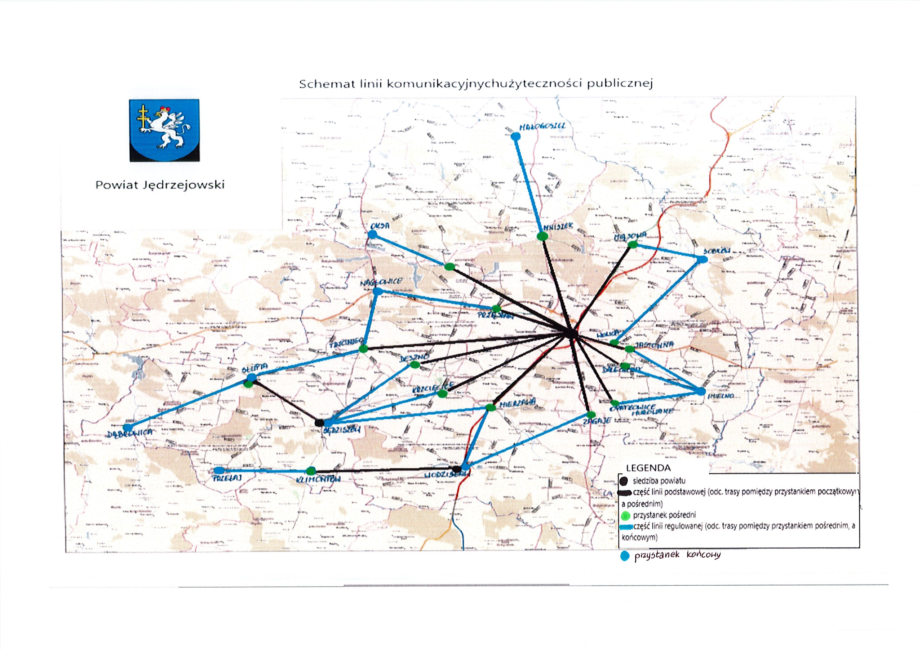

9. Przewidywane finansowanie usług przewozowych.

Źródłem finansowania przewozów o charakterze użyteczności publicznej mogą być w szczególności:
- środki własne jednostki samorządu terytorialnego będącej organizatorem;
- środki z budżetu państwa.
Do źródeł finansowania należą również wpływy ze sprzedaży biletów oraz wpływy z opłat dodatkowych pobieranych od pasażerów, zgodnie z przepisami ustawy z dnia 15 listopada 1984 r. - Prawo przewozowe.
Zgodnie z rozdziałem 6 art. 50 ustawy o publicznym transporcie zbiorowym finansowanie przewozów o charakterze użyteczności publicznej może polegać w szczególności na:
- pobieraniu przez operatora lub organizatora opłat w związku z realizacją usług świadczonych w zakresie publicznego transportu zbiorowego,
- przekazaniu operatorowi rekompensaty z tytułu: utraconych przychodów w związku ze stosowaniem ustawowych uprawnień do ulgowych przejazdów w publicznym transporcie zbiorowym lub utraconych przychodów w związku ze stosowaniem uprawnień do ulgowych przejazdów w publicznym transporcie zbiorowym ustanowionych na obszarze właściwości danego organizatora, o ile zostały ustanowione lub poniesionych kosztów w związku ze świadczeniem przez operatora usług w zakresie publicznego transportu zbiorowego,
- udostępnianiu operatorowi przez organizatora środków transportu na realizację przewozów w zakresie publicznego transportu zbiorowego.
W przypadku operatora wybranego w trybie ustawy o umowie koncesji na roboty budowlane lub usługi (art. 19 ust. 1 pkt 2 ustawy PTZ), przekazanie rekompensaty z tytułu poniesionych kosztów w związku ze świadczeniem usług w zakresie publicznego transportu zbiorowego nie może prowadzić do odzyskania całości poniesionych kosztów.
Powyższy przepis stosuje się odpowiednio do operatora wybranego w trybie, o którym mowa w art. 19 ust. 1 pkt 3 ustawy o publicznym transporcie zbiorowym, jeżeli umowa o świadczenie usług publicznych przyjmie formę koncesji na usługi.
W przypadku operatora wybranego w trybie ustawy o umowie koncesji na roboty budowlane lub usługi:
- pobieranie opłat, o których mowa w art. 50 ust. 1 pkt 1 ustawy o publicznym transporcie zbiorowym, stanowi prawo do korzystania z usługi,
- udostępnianie środków transportu, o którym mowa w art. 50 ust. 1 pkt 3 ustawy o publicznym transporcie zbiorowym oraz przekazanie rekompensaty stanowi płatność koncesjodawcy - w rozumieniu przepisów ustawy z dnia 21 października 2016 r. o umowie koncesji na roboty budowlane lub usługi.
Udział poszczególnych źródeł w finansowaniu przewozów będzie zmienny. Zależy m.in. od popytu na transport zbiorowy, sytuacji społeczno - gospodarczej w kraju i w regionie oraz możliwości finansowych jednostki samorządu terytorialnego.

10. Określenie trybu wyboru operatorów publicznego transportu zbiorowego.

Według ustawy o publicznym transporcie zbiorowym operatorem jest samorządowy zakład budżetowy oraz przedsiębiorca uprawniony do prowadzenia działalności gospodarczej w zakresie przewozu osób, który zawarł z organizatorem publicznego transportu zbiorowego umowę o świadczenie usług w zakresie publicznego transportu zbiorowego, na linii komunikacyjnej określonej w umowie. Ustawa definiuje również pojęcie przewoźnika, określając, że jest to przedsiębiorca uprawniony do prowadzenia działalności gospodarczej w zakresie przewozu osób na podstawie potwierdzenia zgłoszenia przewozu, a w transporcie kolejowym - przewoźnik kolejowy wykonujący przewóz osób na podstawie umowy o świadczenie usług publicznych albo decyzji o przyznaniu otwartego dostępu albo decyzji o przyznaniu ograniczonego dostępu o których mowa w art. 29c ust. 1 ustawy z dnia 28 marca 2003 r. o transporcie kolejowym (Dz. U. z 2021 r., poz. 1984 oraz z 2022 r., poz. 727);
Zgodnie z art. 15 ust. 1 pkt 8 ww. ustawy organizator ma przygotować i przeprowadzić postępowanie zmierzające do zawarcia umowy o świadczenie usług w zakresie publicznego transportu zbiorowego. Artykuł 19 ust. 1 wskazuje, iż wybór operatora może nastąpić w jednym z następujących trybów:
- ustawy z dnia 11 września 2019 r. Prawo zamówień publicznych (Dz. U.
z 2021 r., poz. 1129, 1598, 2054 i 2269 oraz z 2022 r., 25 i 872), albo
- ustawy z dnia 21 października 2016 r. o umowie koncesji na roboty budowlane lub
usługi (Dz. U. z 2021 r., poz. 541), albo
- art. 22 ust. 1 ustawy o publicznym transporcie zbiorowym tzn. poprzez bezpośrednie
zawarcie umowy o świadczenie usług w zakresie publicznego transportu zbiorowego.
Organizator może bezpośrednio zawrzeć umowę w trybie art. 22 ust. 1 ustawy o publicznym transporcie zbiorowym, w przypadku gdy:
1) średnia wartość roczna przedmiotu umowy jest mniejsza niż 1 000 000 euro lub świadczenie usług w zakresie publicznego transportu zbiorowego dotyczy świadczenia tych usług w wymiarze mniejszym niż 300 000 kilometrów rocznie albo
2) świadczenie usług w zakresie publicznego transportu zbiorowego ma być wykonywane przez podmiot wewnętrzny, w rozumieniu rozporządzenia (WE) nr 1370/2007, powołany do świadczenia usług w zakresie publicznego transportu zbiorowego albo
3) świadczenie usług w zakresie publicznego transportu zbiorowego ma być wykonywane w transporcie kolejowym albo
4) wystąpi zakłócenie w świadczeniu usług w zakresie publicznego transportu zbiorowego lub bezpośrednie ryzyko powstania takiej sytuacji zarówno z przyczyn zależnych, jak i niezależnych od operatora, o ile nie można zachować terminów określonych dla innych trybów zawarcia umowy o świadczenie publicznego transportu zbiorowego, o których mowa w art. 19 ust. 1 pkt 1 i 2.
Jeżeli bezpośrednio zawarta umowa o świadczenie usług w zakresie publicznego transportu zbiorowego dotyczy małego lub średniego przedsiębiorcy eksploatującego nie więcej niż 23 środki transportu, którymi będzie wykonywany publiczny transport zbiorowy w transporcie drogowym, progi, o których mowa w ust. 1 pkt 1, mogą zostać podwyższone do średniej wartości rocznej przedmiotu umowy mniejszej niż 2 000 000 euro lub świadczenia usług w zakresie publicznego transportu zbiorowego w wymiarze mniejszym niż 600 000 kilometrów rocznie.
Umowa o świadczenie usług w zakresie publicznego transportu zbiorowego może dotyczyć:
1) linii komunikacyjnej albo
2) linii komunikacyjnych albo
3) sieci komunikacyjnej.

11. Kierunki rozwoju publicznego transportu zbiorowego.

Przewiduje się, że transport publiczny w dalszym ciągu oparty będzie na sieci połączeń drogowych i kolejowych. Wskazując kierunki rozwoju publicznego transportu zbiorowego w powiecie jędrzejowskim należy mieć na uwadze, że celem planu transportowego jest ułatwienie życia mieszkańcom powiatu. Dlatego organizując transport publiczny należy respektować potrzeby wszystkich grup społecznych, tak aby uniknąć wykluczeń na tym polu.
Modyfikowanie, stopniowe rozbudowywanie i dopasowywanie sieci komunikacyjnej, właściwa koordynacja rozkładów jazdy oraz dostosowanie opłat do możliwości mieszkańców powinno stanowić cel nadrzędny dla Organizatora. Należy również dążyć do skomunikowania komunikacji kołowej z kolejową, co zapewni pasażerom łatwiejszy dostęp do celu podróży w przypadku konieczności przesiadania się i ograniczy czas oczekiwania na transport.
W dłuższej perspektywie konieczne wydaje się poprawienie jakości taboru samochodowego, dostosowanie go do obowiązujących standardów i potrzeb osób niepełnosprawnych. W konsekwencji przyczyni się to również do poprawy bezpieczeństwa ruchu i jego uczestników oraz zwiększenia komfortu podróżnych.
Ważnym elementem jest też sposób dystrybucji biletów, który powinien zmierzać do tego, aby umożliwić każdemu zakup biletu poza pojazdem komunikacji publicznej. Należałoby również zapewnić możliwość kupna biletu przez internet, co w dzisiejszych czasach wydaje się rozwiązaniem wręcz niezbędnym.
Dążenie do spełnienia przedstawionych powyżej założeń przyczyni się do zwiększenia popytu na usługi przewozowe, zwiększy sprawność i bezpieczeństwo komunikacji oraz ograniczy szkodliwy wpływ na środowisko naturalne. Takie działania niewątpliwie usprawnią także system komunikacyjny oraz będą dużym ułatwieniem dla mieszkańców.

